|  |
| --- |
| Rapport | Rapportnr. 96 | ISSN nr. 1891–8050 | ISBN nr. 978-82-7970-122-4| 2020 |
| Kartlegging av NiN naturtyper i målestokk 1:5000 rundt flux-tårnet og på Hansbunuten, Finse (Vestland)  Anders Bryn & Peter Horvath |
|  |

Denne rapportserien utgis av:

Naturhistorisk museum

Postboks 1172 Blindern

0318 Oslo

**www.nhm.uio.no**

Forfattere:

Anders Bryn & Peter Horvath

Publiseringsform:

Elektronisk (PDF)

Sitering:

Bryn, A. & Horvath, P. 2020. Kartlegging av NiN naturtyper i målestokk 1:5000 rundt flux-tårnet og på Hansbunuten, Finse (Vestland). NHM Rapport XX, XX sider. Naturhistorisk museum, Universitetet i Oslo.

ISSN: 1891–8050

ISBN: 978-82-7970-122-4

Kartlegging av NiN naturtyper i målestokk 1:5000 rundt flux-tårnet og på Hansbunuten, Finse (Vestland)

Bryn, A. & Horvath, P.

|  |  |  |  |
| --- | --- | --- | --- |
| Antall sider og bilag:  28 | | Tittel  Kartlegging av NiN naturtyper i målestokk 1:5000 rundt flux-tårnet og på Hansbunuten, Finse (Vestland). | |
|  | |
|  | | Forfatter(e)/ enhet:  Anders Bryn & Peter Horvath | |
| Rapportnummer:  96 | Gradering:  Åpen | Prosjektleder:  Anders Bryn | Prosjektnummer:  212071 |
| ISSN  1891–8050 | Dato:  1. november 2020 | Oppdragsgiver(e): | |
| ISBN | | Oppdragsgiversref. | |

Sammendrag:

Denne rapporten beskriver kortfattet hvordan to naturtypekart ved Finse ble lagd. Resultatene er lagt fram i form av kart og tabeller, samt tekst som beskriver naturtypenes økologi.

Arealdekkende naturtypekart etter NiN generaliserer og gjengir de økologiske strukturene i landskapet. Slike kart kan dekke mange formål, men i denne sammenheng er det særlig to som har vært viktig: 1) kartene kan inngå i opplæringen av nye kartleggere og 2) de kan inngå i forskningen som skjer på Finse.

To områder på Finse i Vestland er kartlagt etter Natur i Norge sin veileder for kartlegging i målestokk 1:5000 (Bryn m. flere 2018). Det ene området ligger sentrert rundt flux-tårnet til Meteorologisk Institutt ved Høyfjellsøkologisk stasjon (0.76 km2). Det andre området ligger på Vesle Hansbunuten (1 km2), rett sør for Finsefetene.

Til kartlegging i felt har vi brukt nye ortofoto fra Norge Digitalt, dronefoto og feltbrett med tilrettelagt oppsett i QGIS. Oppsettet følger systemet for undervisning ved Universitetet i Oslo som er tilgjengelig på GitHub (Horvath m. flere 2019). Begge kartene er digitalt tilgjengelige i GitHub.

Forord

Kartlegging av naturtyper på Finse kom i gang som en del av endringsmiljøet LATICE ved UiO: Land-atmosphere interactions in cold environments. LATICE er et samarbeidskonsortium mellom Institutt for geofag, Naturhistorisk museum og Institutt for informatikk, alle ved UiO. LATICE har vært pådriver for flux-målinger på Finse, men har manglet representative data om vegetasjon for målingene. Det var bakgrunnen for at vi i 2017 startet prøvekartlegging rundt flux-tårnet til Meteorologisk Institutt på Finse, hvor Geofag ved UiO har flere instrumenter.

Feltarbeid, bearbeiding av kart og rapportskriving er utført av Anders Bryn og Peter Horvath.

Takk til Erika Leslie for hyggelig opphold på Høyfjellsøkologisk stasjon Finse. Takk også til Simon Filhol og Norbert Pirk for gode diskusjoner og samarbeid om forskning på Finse. Ekstra takk til Norbert Pirk for tilgang til dronefoto.

Oslo 1. november 2020

Anders Bryn & Peter Horvath

Innhold

1 Innledning 1

1.1 Bakgrunn 1

1.2 Formål med kartene 1

1.3 Formål med rapporten 2

2 Naturtyper og naturtypekart 3

2.1 Naturtyper 3

2.2 Naturtypekart 3

2.3 Behov for naturtypekart 3

2.4 Kriterier for gode naturtypekart 4

2.5 Feilkilder i naturtypekart 4

3 Material og metode 7

3.1 Studieområdene 7

3.2 Fly- og dronefoto 8

3.3 Feltbrett med tilrettelagt QGIS 8

3.4 Kartleggingsregler 8

3.5 Spesielt tilrettelagte variabler 9

3.6 Feltarbeid 9

3.7 Harmonisering og kvalitetskontroll 10

3.8 Etterarbeid og kartografi 10

3.9 Last ned NiN-kartene 10

4 Resultat 11

4.1 Flux-tårnet 11

4.2 Hansbunuten 13

4.3 Kort beskrivelse av naturtypene 15

4.4 Hovedtype T1 Nakent Berg 15

**4.5** Hovedtype T3 Fjellhei, leside og tundra 15

4.6 Hovedtype T7 Snøleie 17

4.7 Hovedtype T14 Rabbe 18

4.8 Hovedtype T18 Åpen flomfastmark 19

4.9 Hovedtype T27 Blokkmark 19

4.10 Hovedtype T32 Semi-naturlig eng 20

4.11 Hovedtype T35 Løs sterkt endret fastmark 21

4.12 Hovedtype T39 Hard sterkt endret fastmark 21

4.13 Hovedtype V1 Åpen jordvannsmyr 22

4.14 Hovedtype V4 Kaldkilde 23

4.15 Hovedtype V6 Våtsnøleie og kildesnøleie 23

5 Utvalg og avleda temakart 26

5.1 Bakgrunn og prinsipper 26

5.2 Direkte utvalg av dekning for busk, blokk og lav 26

6 Referanser 27

# Innledning

## Bakgrunn

Presset på norsk natur fra ulike samfunnssektorer, privat som offentlig, er stort. Kunnskapsbasert forvaltning krever stedfestet informasjon om naturen, og behovet for feltbasert kartlegging av naturtyper i Norge er derfor økende. For å møte noen av utfordringene, presenterte Artsdatabanken i 2015 en revidert utgave av Natur i Norge (versjon 2). Natursystemet i Natur i Norge (heretter kalt NiN) definerer naturtyper og beskrivelsesvariabler som kan benyttes til kartlegging (Halvorsen m. flere 2020). Denne rapporten beskriver to NiN naturtypekart fra Finse, Vestland fylke. Begge kartene er fritt tilgjengelige. Rapporten beskriver også hvordan naturtypene er kartlagt, og presenterer kort resultatene i form av kart, tabeller og beskrivelser.

Metodikken for feltbasert kartlegging av naturtyper i Norge har endret seg mye de siste åra. I mange år foregikk datafangst gjennom analoge verktøy: flyfoto, papirkart, penn og papir, håndholdt GPS og håndbøker skrevet ut på papir. Resultatene ble digitalisert i etterkant. I dag foregår nesten all feltbasert naturtypekartlegging på digitale plattformer med tilrettelagt programvare. Lyssterke feltbrett[1] med innebygd GPS, oppdaterte digitale flyfoto, digitaliseringspenn og Geografiske Informasjonssystemer (heretter kalt GIS) brukes i økende grad. Datafangsten i felt er blitt digital, og behovet for etterarbeid redusert. Det utføres også tester med utbredelsesmodellering av naturtyper etter NiN (Simensen m. flere 2020), men dette er fortsatt i oppstartsfasen.

Kartlegging av naturtyper med digitale hjelpemidler krever imidlertid både tilrettelegging av programvare (GIS), tilgjengelig utstyr (feltbrett) og kompetanse i bruken av begge deler. Helt siden lanseringen av NiN har behovet for kartleggingsverktøy og opplæring vært stort. Til bruk i undervisningen om NiN naturtypekartlegging ved Universitetet i Oslo (heretter forkortet UiO), har vi tilrettelagt QGIS (versjon 3.2) for feltbasert kartlegging med feltbrett. Behovet for opplæring og tilgjengelige verktøy er imidlertid stort, og mange studiesteder mangler per i dag tilpassede GIS-programmer for opplæring i NiN naturtypekartlegging.

## Formål med kartene

Naturtypekartene som presenteres i denne rapporten er lagd med to hovedformål:

* kartene kan inngå i opplæringen av nye kartleggere, eller av bio- og geofagsstudenter generelt
* de kan inngå i forskning som skjer på Finse

Det foregår mye feltbasert undervisning i bio- og geofag ved Høyfjellsøkologisk stasjon på Finse, men det kan ikke forventes at alle som underviser har erfaring med kartlegging av naturtyper. Ettersom kartlegging er et håndverk som krever mye praksis i felt, mener vi det kan være nyttig å ha et kart tilgjengelig for de som underviser. For at brukerterskelen skal bli lav, inkluderer et av de presenterte kartene områdene rundt Høyfjellsøkologisk stasjon på Finse.

Naturtypekartene som presenteres dekker to områder hvor det per i dag foregår forskning spesielt rettet mot flukser av gasser og modellering av snø. I begge tilfellene er det behov for å vite mer om vegetasjonsdekket. I tillegg har vi som økologer behov for å utvikle kunnskapen om interaksjonene mellom vegetasjonen og henholdsvis atmosfære og snø.

Det foregår i tillegg forskning knyttet til mange andre temaer, hvor naturtypekartene kan komme til nytte. Kartene er så langt benyttet i to master prosjekter ved geofag (Ramtvedt 2018; Vatne 2018) og to ved biofag (Landa 2020; Jakobsen 2020). Kartene stilles til rådighet for alle som måtte ha behov for dem.

Tilbakemeldinger om feil eller mangler i kartene kan rapporteres til undertegnede.

## Formål med rapporten

Denne rapporten beskriver kortfattet hvordan to naturtypekart ved Finse ble lagd. Resultatene er lagt fram i form av kart og tabeller, samt tekst som beskriver naturtypenes økologi. Kunnskap om arter og naturtyper er en forutsetning for å forstå resultatene som presenteres i rapporten.

Det aller viktigste er å ha en brukbar forståelse for hva naturtypekartene kan benyttes til, hvilke feilkilder de kan inneholde, samt grunnleggende kunnskap om selve kartleggingsprosessen og hvordan gode naturtypekart lages. Dette beskrives i Hovedveileder for kartlegging av terrestrisk naturvariasjon etter NiN (2.2.0) (Bryn m. flere 2018).

For å forstå typene som er kartlagt, vil de viktigste hjelpemidlene være følgende fire dokumenter:

1. Feltveileder for kartlegging av terrestrisk naturvariasjon etter NiN - tilpasset målestokk 1:5000 og 1:20 000 (Bryn & Ullerud 2018)
2. Dokumentasjon av NiN versjon 2.1 tilrettelagt for praktisk naturkartlegging i målestokk 1:5 000 (Bratli m. flere 2017)
3. Veileder for beskrivelsessystemet i kartlegging av terrestrisk naturvariasjon etter NiN (2.2.0) tilpasset målestokk 1:5 000 og 1:20 000 (Halvorsen & Bratli 2018).
4. Artikkelen som beskriver prinsippene bak systemet Natur i Norge (Halvorsen m. flere 2020)

For å få et bedre grep om hvordan kartlegging av naturtyper i felt kan foregå, vil det viktigste dokumentet være Hovedveileder for kartlegging av terrestrisk naturvariasjon etter NiN (Bryn m. flere (2018).

# Naturtyper og naturtypekart

## Naturtyper

Naturtyper, vegetasjonstyper og habitattyper er eksempler på typesystemer for generalisering av natur. Måten dette gjøres på i NiN er å trinndele variasjon i naturen inn i typer eller klasser. Metodikken i NiN bygger på prinsipper og kriterier, med utgangspunkt i en gradientanalytisk tilnærming (Halvorsen m. flere 2016). Hver type i NiN skal forsøksvis fange opp en unik del av gradientene i det økologiske rommet.

Etter definisjonen i NiN (Bryn m. flere 2018, side 8), er en naturtype en «*Ensartet type natur som omfatter alle levende organismer som forekommer sammen på et gitt sted og miljøforholdene som virker der, samt natur med et ensartet preg forårsaket av systematiske mønstre i forekomsten av observerbare strukturer og elementer*».

I NiN organiseres natursystemets typer på 3 ulike nivåer: hovedtypegrupper, hovedtyper og grunntyper. Grunntypene er deretter slått sammen til langt mer operasjonelle kartleggingsenheter tilpasset ulike målestokkområder. Ingen av kartleggings-enhetene overlapper i det økologiske rommet, men det finnes en NiN-enhet for ethvert sted ute i naturen. Dermed kan ethvert sted typebestemmes til en enhet i NiN, men uten at noen av kartfigurene dekker samme areal (overlapper).

## Naturtypekart

Alle naturtypekart framstiller forenklede versjoner av naturvariasjonen i det kartlagte området (Palmer m. flere 2002); de er modeller av naturvariasjonen. Arealdekkende kartlegging i dette tilfellet innebærer to relaterte forenklinger:

1. typifisering eller klassifisering av variasjonen i naturen. Denne rapporten beskriver kartlegging med bruk av typesystemet i NiN (2.2).
   1. informasjon som ikke defineres gjennom typesystemet, men som likevel kartlegges, hentes fra beskrivelsessystemet i NiN
2. tilpasning av kartlegging til et målestokkområde:
   1. denne rapporten beskriver to kart tilpasset målestokken 1:5000
   2. kartleggingsenhetene er tilpasset denne målestokken

Arealdekkende naturtypekart etter NiN generaliserer og gjengir de økologiske strukturene i landskapet. I følge Bryn m. flere (2018, side 18) representerer et naturtypekart «*et forenklet bilde av virkeligheten; en modell for naturtypenes utbredelse og geografiske fordeling i landskapet, gitt et predefinert typesystem og en veileder som beskriver målestokktilpassinga for kartserien*».

For normal kartlegging av naturtyper, er det tre grunnleggende kartfigurer som fanger ulik variasjon:

* Polygoner - *brukes for å stedfeste og avgrense de aller fleste kartleggingsenhetene*
* Linjer – *brukes for kartleggingsenheter som normalt er langstrakte og smale*
* Punkter – *brukes for kartleggingsenheter som ofte opptrer flekkvis på små arealer*

## Behov for naturtypekart

Naturtypekart kan dekke mange formål, hvorav de mest vanlige er å:

* beskrive natur – *kvalitativ beskrivelse av arealer eller fenomener, NiN som referanseverk, entydige definisjoner, systematisk oppbygd m.m.*
* dokumentere naturvariasjon - *tilstedeværelse, utbredelse og status for naturtyper*
* forvalte arealer - *som grunnlag for avgjørelser om utbygging, bruk, skjøtsel m.m.*
* forske eller utrede for spesielle formål – *bakkesannhet for modellering, rødlisteutredninger m.m.*
* overvåke endringer i naturen - *rapporteringer om tilstand og utvikling*

Formålene over gjenspeiler økende behov for kartkvalitet (se neste avsnitt), og dermed også stigende kostnader ved kartlegging. Skal man overvåke endringer av naturtypefigurer over tid, så er det viktig med spesielt god kvalitet, og da blir kostnaden ved kartlegging høy.

## Kriterier for gode naturtypekart

Å lage naturtypekart av god kvalitet er kostbart. Men hva er det egentlig som definerer god kvalitet i naturtypekart? Et godt naturtypekart oppfyller kartleggingsprogrammets formål og kartleggingsinstruksens krav med hensyn til kvalitet og innhold. Dermed svarer det på de utfordringene naturtypekartet er tiltenkt å løse. Fundamentalt for et godt naturtypekart, er at det beskriver de viktigste økologiske strukturene, slik at økologiske funksjoner og prosesser blir forståelige (tilgjengelig) for brukerne av kartet.

Kort oppsummert vil følgende kriterier være avgjørende for at naturtypekartet skal være av god kvalitet:

* Brukervennlig - *god og standardisert kartografi*
* Målestokktilpasset - *riktig generalisering og god gjengivelse av variasjon*
* Pålitelig og konsistent - observatør-*uavhengig og riktige typebestemmelser*
* Nøyaktig - *presist og entydig*
* Aktualitet - *oppdatert og ajourført*
* Komplett – *ingen arealer uten informasjon om naturtyper*
* Dokumentert og etterprøvbart – *utfyllende metadata, material og metode beskrevet, m.m.*
* Kvalitetssikret – *systematisk teknisk og innholdsmessig kontroll*
* Tilgjengelig *– åpent for innsyn og bruk*

For hvert kriterium finnes det en rekke egenskaper som beskriver hva som ligger i definisjonen av et godt naturtypekart. Dette foreligger blant annet hos Bryn & Ullerud (2018, side 5-6).

All kartlegging vil imidlertid bære preg av kompromisser. På den ene siden står ønsket om høyest mulig kvalitet. På den andre siden står begrensningene gitt av tilgjengelige ressurser (tid, kapasitet m.m.). Kartleggingen må derfor balanseres mellom behovet for kvalitet og informasjon på den ene siden, som er relatert til formålet med kartleggingen, og arbeidsmengde og framdriftskrav på den andre siden, som er relatert til ressurssituasjonen.

## Feilkilder i naturtypekart

Kart uten feilkilder er en utopi. Alle kart bærer i seg ulike feil og usikkerhet. Utfordringen med kart spesielt, er at det ikke er lett å etablere et riktig kart som resultatene kan vurderes opp i mot. Da må i så fall området kartlegges flere ganger, av forskjellige personer, slik at det kan etableres en konsensus som nye kart kan sammenliknes med (Haga m. flere 2019). Det er gjort forsøk med slike konsensuskart for NiN (Haga m. flere *in press*), og resultatene brukes i beskrivelsene av feilkilder under.

Kriteriene for gode kart (forrige delkapittel) kan brukes til å klassifisere feilkildene. For hver klasse gis det noen eksempler på vanlige feilkilder, men eksemplene er langt fra uttømmende.

**Brukervennlig:** Ettersom det ikke er etablert en standard kartografi for NiN, vil det være mye opp til den enkelte å lage en brukervennlig kartografi. Dette inkluderer logisk fargebruk (skog i grønnfarger, vann i blåfarger, osv.), koder i hver kartfigur, nordpil og målestokkangivelse, ramme med koordinater, tegnforklaring, datostempling, angivelse av NiN-utgave som er benyttet, samt annen nyttig informasjon for brukeren.

**Målestokktilpasning:** Feilaktig målestokk-tilpasning av kartleggeren gir som regel opphav til enten for mange (commission) eller for få (omission) kartfigurer (Mõisja m. flere 2016). Den vanligste feilkilden for målestokktilpasning med bruk av NiN i målestokk 1:5000 er trolig at det mangler kartfigurer (se Ullerud m. flere 2018). Mange kart i målestokken 1:5000 er med andre ord sannsynligvis ikke detaljerte nok. Med ett minsteareal på 250 m2 er det vanskelig for kartleggeren å få med seg alle småarealer som skal figureres ut som egne kartfigurer. Spesielt vil dette gjelde i økosystemet skog, hvor flybildene gir lite informasjon om variasjon i bunn- og feltsjikt.

En annen målestokkfeilkilde er sannsynligvis at kartleggeren ikke i stor nok grad har fått fram sammenhengene i landskapet. Regler for minstebredde kan for eksempel brytes dersom to våtmarksområder henger sammen i fallende terreng. Dette gjøres for å binde viktige økosystemer sammen i kartet, slik at brukeren lettere forstår de økologiske sammenhengene mellom de ulike kartfigurene.

**Pålitelig og konsistent:** En god test på om flere kartleggerne er harmonisert (kalibrert), er om kartene de lager over samme området blir like. Dersom kartene blir rimelig like, kan vi anta at kartserien er konsistent kartlagt. Mangel på indre konsistens bør redusere tilliten til kartserien hos brukerne, ettersom det viser at resultatene avhenger av hvem du sender ut i felt for å kartlegge.

Mangel på konsistens vil først og fremst være en feilkilde når flere kartleggere har bidratt i samme prosjekt, eller når du sammenlikner kart fra ulike prosjekter. For å motarbeide mangel på konsistens, bør alle kartleggere harmoniseres i felt (øve sammen og kurses sammen), og kontrollere hverandres kartlegging. Løpende kvalitetssikring i felt er helt nødvendig, og kartleggernes områder bør overlappe, slik at konsistensen kan kontrolleres (og eventuelt justeres underveis).

De vanligste feilkildene som oppgis i litteraturen, knyttes til typebestemmelse og figuravgrensing. De fleste fagartikler fokuserer på feilaktig typebestemmelser (se referanser i Eriksen m. flere 2018), og dette kan uten tvil utgjøre en stor feilkilde når utvalget av typer i et system er stort (Ullerud m. flere 2018). Nyere forskning med bruk av ABC-metoden (se Haga m. flere 2019), indikerer imidlertid av feilkildene knyttet til figuravgrensing kan være like store, eller større (Haga m. flere *in press*). Sannsynligvis vil det være lettere å trene seg opp til å bestemme typene riktig, sammenliknet med det å avgrense en kartfigur riktig (Bryn m. flere 2018). Dette skyldes blant annet at det er vanskeligere å evaluere om en kartfigur er riktig utfigurert.

**Nøyaktig:** Grensedragningen til en kartfigur kan trekkes nøyaktig mellom for eksempel blokkmark og fjellhei. Dette skyldes at grensene mellom hovedtypene som regel er skarpe, samt at forskjellene mellom typene er godt synlige i felt og på flybilder. I mange tilfeller er imidlertid overgangen mellom typene i NiN diffuse, og der vil nøyaktigheten i avgrensing bli redusert. I enkelte tilfeller kan typer gå over i hverandre, og presis avgrensing blir nesten umulig. Særlig vanskelig blir det i de tilfellene hvor grensene mellom typer ikke er synlige i flyfoto. Studiene til Ullerud m. flere (2018) og Haga m. flere (*in press*) viser at særlig skog er krevende m.h.t. avgrensing.

For de som skal bruke kartene, er det viktig med entydige kartfigurer. Dersom et areal (kartlagt polygon) skal forvaltes på en spesiell måte, så er det betydelig lettere dersom kartfiguren består av kun én naturtype (ikke flere, som mosaikk eller sammensatt polygon). Det er sannsynligvis en utfordring at noen kartleggere har lagt seg til vanen med å lage polygoner bestående av flere naturtyper. I de fleste tilfellene vil entydige kartfigurer være best for brukerne. Mosaikk- og sammensatt polygon er en mulighet som kun skal benyttes ved behov.

**Aktualitet:** Nye kart bør være oppdatert i forhold til ulike inngrep og forvaltningstiltak. Dersom kartleggeren bruker utdaterte flyfoto som bakgrunn i felt, bør kartleggeren overstyre informasjonen fra flyfoto, slik at kartet blir oppdatert. Den vanligste feilkilden i flyfoto er sannsynligvis nye hogstflater i skog.

Naturtypekart bør også ajourføres, slik at nye endringer ute i landskapet blir inkludert fortløpende i kartene. Dette er imidlertid arbeidsintensivt, og derfor ikke så vanlig å gjennomføre systematisk verken for vegetasjons- eller naturtypekart. Kartleggingsdato (år) er derfor viktig informasjon for brukerne.

**Komplett:** En av de største feilkildene i naturtypekart er trolig manglende informasjon om enkelte arealer. Det er lett å overse enkelte arealer, eller å glemme å legge inn enkelte variabler i kartfigurer. Dette gjør at kartene får «informasjonshull», det vil si at det mangler informasjon i deler av kartet. Er manglene systematiske, så kan de ofte rettes opp raskt. Dersom manglene er usystematiske, så kan det bli arbeidskrevende å rette opp feilene.

**Dokumentert og etterprøvbart:** Alle kart bør beskrives gjennom egne rapporter. I rapportene bør det blant annet framkomme hvordan kartleggingen har foregått (metode), hva slags flyfoto de har brukt (materiale), når på året de har kartlagt, hvilket system de har brukt, og selvsagt hva slags resultater de har fått (arealstatistikk m.m.). Manglende dokumentasjon vil gjøre bruken av kartene krevende, og det vil være vanskelig å etterprøve resultatene.

**Kvalitetssikret:** Rutinemessig og systematisk kontroll av feltbaserte kart er viktig. Teknisk kontroll er selvsagt viktig, slik at kartfilene fungerer i kartprogrammer. Enda viktigere er imidlertid den innholdsmessige kvalitetskontrollen. Potensielle feilkilder i naturtypekart, som oppdages gjennom kvalitetskontroll, bør peke tilbake til selve kartleggingsprosessen, slik at de samme feilkildene ikke gjentar seg (Bryn m. flere 2018).

**Tilgjengelig:** Alle offentlig finansierte naturtypekart bør være offentlig tilgjengelig, både for innsyn og nedlasting. Som bruker av kartdata er det imidlertid viktig å være klar over hvilke begrensinger (ikke feilkilder) som noen ganger legges på innsyn og nedlasting. Enkelte områder kan skjermes for innsyn, for eksempel på grunn av verneformål. I andre tilfeller vil noe av informasjonen i kartene ikke være tilgjengelig, for eksempel spesifikke variabler eller sekundær naturtype.

# Material og metode

## Studieområdene

Denne rapporten beskriver NiN-kart fra to områder på Finse i Vestland fylke. Begge områdene brukes til forskning, blant annet av Universitetet i Oslo.

*Figur 1: Lokaliseringskart.*

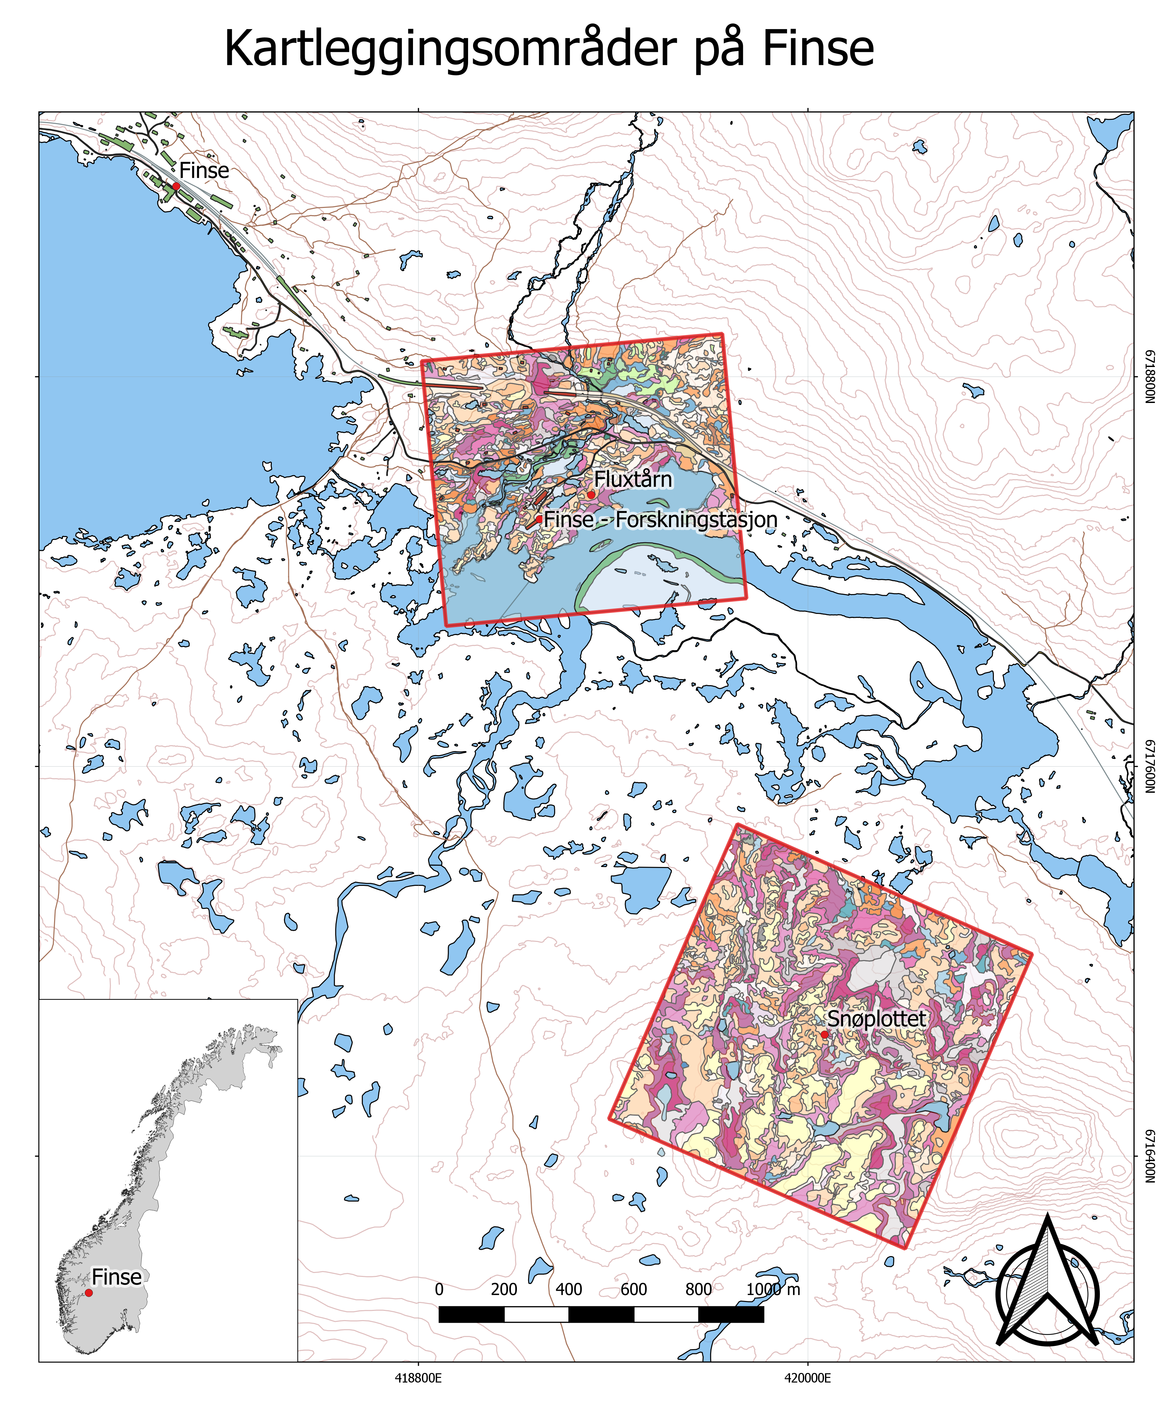

Det ene kartet er sentrert rundt flux-tårnet til Meteorologisk Institutt, og dekker området rundt Høyfjells-økologisk stasjon. Området er rektangulært, har et areal på 0,76 km2, og brukes mye i undervisning og forskning. I høyde spenner området fra 1202 m o.h. ved elva nedenfor flux-tårnet til 1257 m o.h. i lisida som fortsetter mot Kvannjolnut.

Det andre kartet dekker deler av Vesle Hansbunuten (heretter kalt Hansbunuten). Området er kvadratisk, har et areal på 1 km2, og brukes først og fremst i forskningsprosjekter. I høyde spenner området fra 1215 m o.h. til toppen av Hansbunuten på 1367 m o.h.

*Tabell 1: Hjørnekoordinater til de kartlagte områdene.* WGS 84 / UTM sone 32N (EPSG:32632).

|  |  |  |  |  |
| --- | --- | --- | --- | --- |
| **Flux-tårnet** | | | | |
|  | 1 | 2 | 3 | 4 |
| Nord | 6718032,53 | 6718117,63 | 6718932,42 | 6718847,99 |
| Øst | 418885,44 | 419810,32 | 419735,92 | 418809,84 |
| **Hansbunuten** | | | | |
|  | 1 | 2 | 3 | 4 |
| Nord | 6717422,66 | 6716515,15 | 6716115,24 | 6717022,33 |
| Øst | 419782,54 | 419386,74 | 420299,18 | 420690,47 |

Berggrunnen i områdene er kartlagt av Askvik (2008), og er tilgjengelig fra kartportalen NGU (<http://geo.ngu.no/kart/berggrunn_mobil/>).

Klimadata fra områdene er tilgjengelig for nedlasting fra seNorge (<http://www.senorge.no/index.html?p=klima&app=xgeo>), og har 1x1 km oppløsning. Klimadata i denne oppløsningen er generert tilbake til 1957 (Lussana m. flere 2016, 2018). I tillegg satt DNMI opp en egen målestasjon i 1993 (25830) som nå samkjøres med flux-tårnet. Det er derfor god tilgang til klimadata fra flux-tårnet.

En god oversikt over økologien i områdene rundt Finse finnes hos Østbye & Mysterud (1982) og hos Schumacher & Østbye (2013). Vegetasjonstypene på Finse er beskrevet av Dahl (1984, 1986). I Artskart ligger det mange artsregistreringer rundt flux-tårnet, mens Hansbunuten er langt fattigere på artsregistreringer.

Det er betydelig mer naturinngrep rundt flux-tårnet enn det er på Hansbunuten. Sæterdrifta og husdyrbeitinga rundt Torbjørnsstølen, utbygging og drift i forbindelse med Bergensbanen, rallarvegen, kraftledninger, regulering av Finsevatnet og hytter innenfor det kartlagte området, samt drifta ved Høyfjellsøkologisk stasjon og Finsehytta gjør at det økologiske fotavtrykket er langt høyere rundt flux-tårnet.

## Fly- og dronefoto

I tråd med veilederen for NiN-kartlegging (Bryn m. flere 2018) har vi brukt flyfoto fra [www.norgeibilder.no](http://www.norgeibilder.no) som bakgrunn under kartlegging av begge områdene. I tillegg har vi hatt høyoppløselige dronefoto, stilt til rådighet av Norbert Pirk ved Geofag, UiO.

Flyfotoene fra Norge i bilder har en oppløsning på 25 cm og er fra opptak den 20. juli 2013, fotoprosjekt Hardangervidda 2013 (Dekningsnummer TT-14098, stripenummer 53). Flybildene er ortorektifisert av Kartverket.

Dronebildene fra Geofag har en oppløsning på 3 cm, men ble reklassifisert til 20 cm for raskere visning på feltbrett. Opptakene er gjort 17. august 2017 av Norbert Pirk.

I tillegg hadde vi tilgjengelig 10 meters høydekoter fra Felles KartdataBase (FKB).

Tilgang til flyfoto og FKB er begrenset til parter i Norge digitalt. Nedlasting krever brukernavn og passord. Dersom din arbeidsgiver er part, kan du registrere deg som bruker på geonorge ([www.geonorge.no](http://www.geonorge.no)).

## Feltbrett med tilrettelagt QGIS

Til praktisk kartlegging har vi benyttet feltbrett med tilrettelagte skjemaer i QGIS. Oppsettet er beskrevet i detalj av Horvath m. flere (2019), og er tilgjengelig for nedlasting fra GitHub. I oppsettet er det lagt inn skjemaer for NiN-naturtyper i målestokken 1:5000, samt et utvalg av uLKM’er og beskrivelsesvariabler.

Til kartlegging brukte vi Getac F110 og Panasonic FZ-G1. Begge er vanntette, har innebygd GPS, og er fullverdige Windows baserte felt-pc’er (her kalt feltbrett). GPS’ene sørger for at kartleggeren hele tiden vet hvor i terrenget (og flyfotoet) han er.

## Kartleggingsregler

Selve kartleggingen har blitt utført i samsvar med reglene for 1:5000 kartlegging gitt i Hovedveilederen for NiN (2.2.0) naturtypekartlegging, inkludert reglene for kartlegging (Bryn m. flere 2018). Der finnes også begrunnelser for de ulike reglene, mens en forenklet feltversjon av veilederen finnes hos Bryn & Ullerud (2018). Et utvalg av de mest relevante reglene for kartlegging gjengis her kort, men teksten er tilpasset kartlegging på Finse:

* All kartlegging er gjennomført i felt med feltbrett og flyfoto. Flybilder er bare brukt som hjelp til avgrensing, ikke direkte til tolkning av naturtyper eller beskrivelsesvariabler
* Dagens tilstand har overstyrt informasjon i flyfoto som er utdatert
* Avgrensing av kartfigurer er basert på tilhørighet til kartleggingsenheten, ikke beskrivelsesvariablene
* Ingen naturtypefigurer overlapper romlig
* Alle arealer har fått tildelt en NiN kartleggingsenhet
* Alle variabler vi har brukt er registrert i alle kartfigurer (se neste avsnitt)
* Kartlegging har foregått med flybilder vist i målestokken omkring 1:750
* Minsteareal for polygoner er 250 m2
* Minstebredden for polygoner er 4 meter, men denne kan være mindre, spesielt ved langstrakte soner i rabbe-snøleiegradienten
* Linjeføringspresisjonen er ± 2 meter
* Alle digitaliseringsgrenser er trukket midt mellom kartleggingsenhetene
* Mosaikkfigurer er kun brukt der kartleggingsenhetene opptrer i mosaikkpreget småstruktur
* Sammensatte kartfigurer er kun brukt der minst 20 % av kartfiguren utgjøres av sekundær kartleggingsenhet
* Maksimalt antall mosaikker- eller sammensatte kartleggingsenheter er 3
* Vi har ikke latt oss påvirke av feilkilder i andre kart, og har ikke hatt andre kartlag enn høydekoter og flyfoto tilgjengelig under feltarbeid
* Alle kartfigurgrenser mellom kartleggerne er harmonisert m.h.t. kartleggingsenhet og figuravgrensing

## Spesielt tilrettelagte variabler

For å forenkle registreringen av beskrivelses-variabler, eller inkludere variabler som ikke eksisterer i NiN (2.2.0), har vi etablert tre nye variabler, alle registrert etter A9-skalaen.

*Tabell 2: A9-skalaen etter dekning i prosent av figurarealet. Forekomst registreres som 1.*

|  |  |  |  |  |  |  |  |  |  |
| --- | --- | --- | --- | --- | --- | --- | --- | --- | --- |
| A  9 | 8 | 7 | 6 | 5 | 4 | 3 | 2 | 1 | 0 |
| % | > 90 | 90  -  75 | 75-50 | 50-25 | 25  -  12,5 | 12,5  -  6,3 | 6,3  -  3,1 | 3,1  -  0 | 0 |

* *Buskdekning:* dekning av *Salix* sp. kratt, uavhengig av høyden på krattet
* *Lavdekning:* dekning av lyse lavarter
* *Blokkdekning:* dekning av blokker som stikker opp av bakken og er blottlagt for vegetasjon (men kan ha skorpelav)

*Buskdekning* av *Salix* sp. ble inkludert fordi den potensielt kan påvirke fluxene (evapo-transpirasjon, CO2 etc.) til eddy covariance måleren i flux-tårnet, samt bidra til endret strålingsregime (redusert albedo). Buskdekning kan også bidra til bedre estimater av «above-ground biomass» utover det typedefinisjonene gir grunnlag for.

*Lavdekning* ble inkludert fordi den kan påvirke strålingsregimet (økt albedo) og evapo-transpirasjonen i området, utover det typedefinisjonene gir grunnlag for.

*Blokkdekning* ble inkludert fordi den kan påvirke strålingsregimet (økt albedo), samt redusere muligheten for potensiell evapotranspirasjon og oppbygging av «above-ground biomass», utover det typedefinisjonene gir grunnlag for.

## Feltarbeid

Området rundt flux-tårnet ble kartlagt tidlig i august 2017, mens Hansbunuten ble kartlagt tidlig i august 2018. Det ble brukt 10 dagsverk i hvert område, fordelt på to kartleggere. Framdriften har vært på omkring 0,1 km2 per dagsverk.

Begge kartleggerne har flere års erfaring med kartlegging, men mindre erfaring med NiN systemet i fjellet. Å kartlegge naturtyper er noe som må trenes opp gjennom mange feltsesonger. Etter en 3-5 lange og varierte feltsesonger vil det praktiske håndverket etter hvert sitte (Bryn m. flere 2018). *Dette var vår første erfaring med NiN naturtypekartlegging i fjellet, og resultatene er trolig deretter.*

Ett sted skal man imidlertid begynne, og her følger noen korte beskrivelser av hvordan vi gikk fram.

* All kartlegging er gjennomført i felt, og alle kartfigurer er synfart i felt.
* Før vi figurerte ut første polygon, brukte vi en dag på å bli kjent med naturtypene og artene i områdene (se neste avsnitt for detaljer).
* De første kartfigurene lagde vi sammen, og de var vi rimelig sikre på naturtypene i. Dersom den første polygonen er feil, gir det som regel mange følgefeil som det blir mye jobb å rydde opp i.
* Vi brukte også en del tid i starten på å forstå hvordan flybildene kunne brukes til å tolke ut naturtypene. Flybildene skal brukes for alt de er verdt, men heller ikke for mer.
* Vi brukte også mye tid på å forstå landskapets topografi, og hvordan den reflekterer naturtypene i områdene. Topografien styrer ofte hvor naturtypene opptrer i landskapet, og utfigureringen av typer vil derfor ofte mer eller mindre følge terrengstrukturene. Det var derfor viktig å ha høydekoter tilgjengelig, med mindre du har 3D-utstyr.
* Vi har prøvd å unngå såkalte «blekksprutfigurer», lange og smale og / eller sterkt forgreinete kartfigurer, som ikke generaliserer strukturene i landskapet på en måte som står i forhold til den tiltenkte målestokken. De kan gjøre kartet uleselig og genererer mye ekstra digitaliseringsarbeid. I stedet har vi forsøkt å lage «organiske» figurer, med mindre arealene består *Sterkt endret mark*, hvor avgrensingen ofte er mer skarp og kantet.

*Figur 2: Kartlegging med feltbrett, QGIS og flyfoto på Hansbunuten i 2018: Foto Anders Bryn.*

* Vi hadde brukbart vær i løpet av begge periodene med kartlegging, og vi tok oss tid til å gjøre ferdig kartene med jevn kvalitet.
* I våre to områder måtte vi overstyre tolkningen av lavdekning, stein, blokkmark og bart fjell, ettersom disse «overdrives» av de tilgjengelige flyfotoene på Finse. Det er vanlig at enkelte naturfenomener framstår som dominerende i flyfotoet – uten at de er det i naturen.
* I kulturpåvirkede landskap, vil historiske flybilder være til stor hjelp, særlig i områder med mye semi-naturlig mark i gjengroing. Sørg derfor for å ha tilgjengelig eldre flybilder i landskap hvor dette er nødvendig.

## Harmonisering og kvalitetskontroll

Harmonisering og kvalitetskontroll ble gjennomført fortløpende. Før vi startet opp med selve kartleggingen brukte vi først ½ dagsverk på hvert av områdene til å harmonisere forståelsen av naturtypene. Deretter brukte vi ½ dagsverk på harmonisering av kartfigurering, samt å bli kjent med hvordan flybildene kunne brukes til gjenkjenning av de enkelte typene. Første dagen med reel kartlegging gikk vi mye sammen og kartla, deretter gikk vi hver for oss.

Områdene ble delt i to, slik at vi hadde ansvar for kartlegging av hver vår del. Det ble lagt inn god romlig overlapp mellom områdene, slik at vi kunne gjennomføre en fortløpende harmonisering av typeforståelse og utfigurering av polygoner.

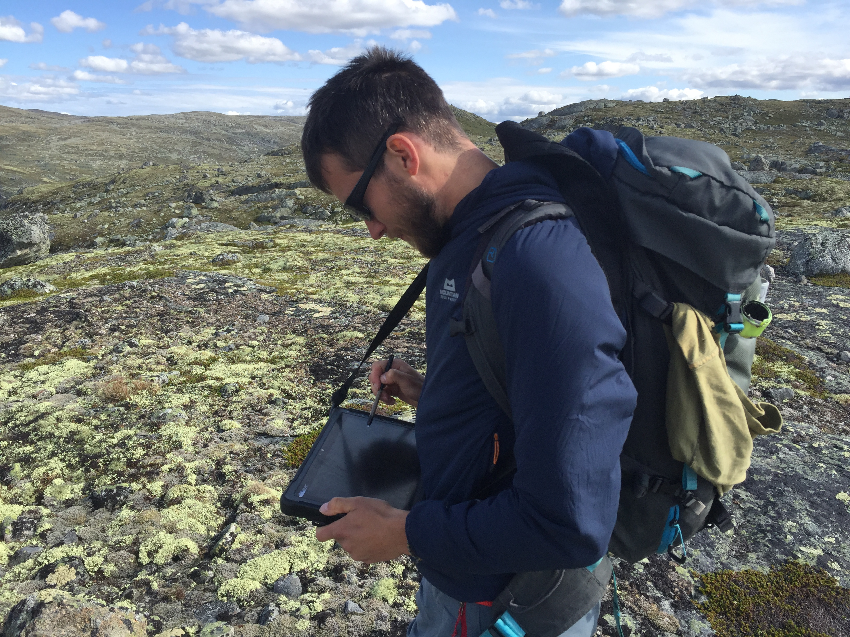

Hver kveld så vi gjennom hverandres kartlegging, og kom med innspill til utbedringer eller stilte spørsmål ved kartene. Når vi var ferdige med hvert vårt område gikk vi sammen i felt gjennom deler av den andres naturtypekart - for å kontrollere kvaliteten og eventuelt korrigere feil eller justere tolkningsspørsmål.

I ettertid er alle polygoner sjekket for innholdsmessig informasjon mot forskjellige flybilder tilgjengelig fra [www.norgeibilder.no](http://www.norgeibilder.no) To figurer manglet informasjon om buskdekning. Disse ble tolket ut fra flyfoto.

I 2019 ble polygongrensene på Hansbunut mellom ulike naturtyper testet gjennom å legge ut 10 transekter fra nederst i snøleierabbe-gradienten til øverst i snøleierabbe-gradienten. Arbeidet ble gjort i forbindelse med utlegging av artsplot langs transekter til en masteroppgave i økologi ved UiO (Jakobsen 2020). Registreringer langs transektene viste at naturtypene langs de 10 gradientene uten unntak var riktig bestemt, og at avgrensingsavviket lå under ± 3 meter.

## Etterarbeid og kartografi

I ettertid ble kartene lastet opp og satt sammen til en GIS-fil for hvert område. Topologi- og geometri feil ble oppsøkt med geometri-sjekk i QGIS, og rettet opp.Det finnes foreløpig ingen standardisert kartografi for NiN-naturtypekart, så vi definerte farge- og symbolvalg selv. Logikken vi fulgte er tradisjonell for en rekke relaterte temakart (f.eks. [Kilden](https://kilden.nibio.no/?lang=nb&topic=arealinformasjon&bgLayer=graatone_cache&catalogNodes=74&X=6852040.69&Y=239979.18&zoom=9&layers=veg_vegetasjonstypar,veg_kartsignatur&layers_opacity=0.75,0.75)), med vann i lyseblått, våtmark i blått med skravur, heisystemer i lysebrunt, snøleier i lilla, blokkmark og bart fjell i grånyanser osv. Stigende NiN-koder gir økende fargemetning.

## Last ned NiN-kartene

Naturtypekartene er fritt tilgjengelig for nedlasting fra GitHub:

<https://github.com/geco-nhm/NiN_Finse>

# Resultat

## Flux-tårnet

Det kartlagte området rundt flux-tårnet på Finse domineres av hovedtypene vann (L = 27,8 %), fjellhei, leside og tundra (T3 = 27,2 %), åpen jordvannsmyr (V1 = 14,3 %) og snøleie (T7 = 14,2 %)

Foruten vann er det kartleggingsenhetene litt kalkfattige og svakt intermediære myrflater (V1-C2 = 10,4 %), kalkfattig fjell-lynghei (T3-C2 = 8,6 %), og svakt kalkfattig moderat snøleie (T7-C2 = 6,4 %) som har størst dekning. Området utgjøres med andre ord av klassiske naturtyper for lågalpin sone i fjellet.

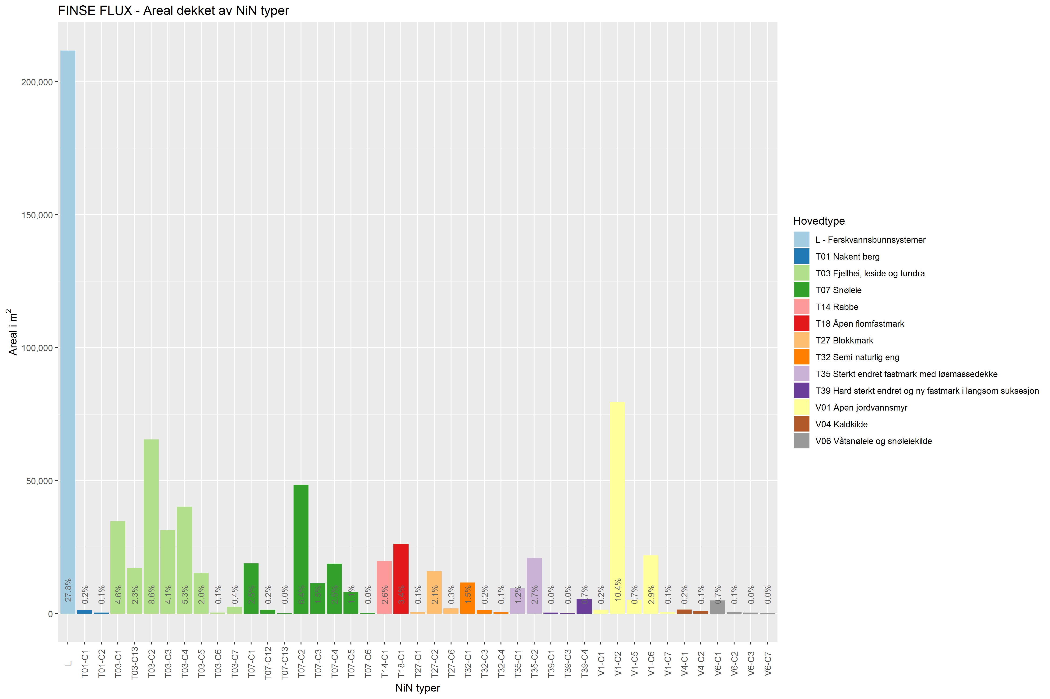

*Figur 3: Naturtyper rundt flux-tårnet.*

De flate områdene rundt flux-tårnet og på Finsefetene preges av mye åpen jordvannsmyr (V1), mens kantsonene mot elva preges av åpen flomfastmark med høy dekning av vier. I flomfastmarka preges bunnsjiktet av sand og grus, og der vierdekninga går ned er systemet ustabilt. På eksponerte rygger i terrenget er det rabber med høy lavdekning, men området som helhet preges av lesidevegetasjon. Snøleiene er for det meste moderate.

*Figur 4: Naturtyper rundt flux-tårnet på Finse.*

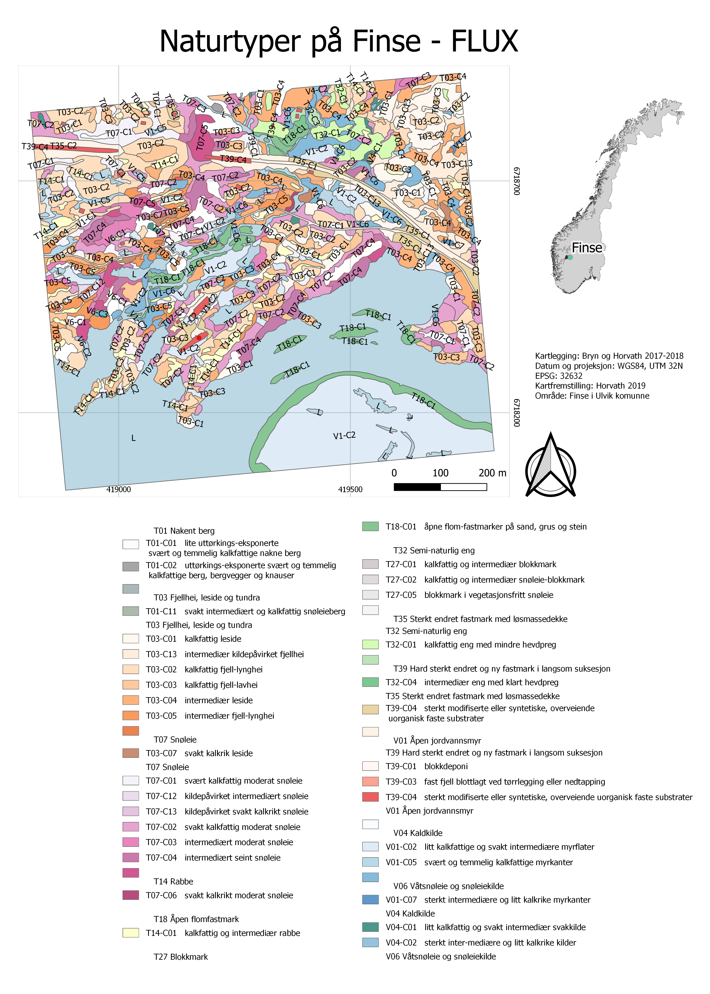

## Hansbunuten

Det kartlagte området på Hansbunuten domineres av hovedtypene fjellhei, leside og tundra (T3 = 34,9 %), snøleie (T7 = 31,3 %), rabbe (T14 = 14,2 %) og blokkmark (T27 = 12,3 %).

Det kartlagte området på Hansbunuten domineres av kalkfattig fjell-lynghei (T3-C2 = 22,8 %), kalkfattig og intermediær rabbe (T14-C1 = 14,2 %), svakt kalkfattig og intermediært seint snøleie (T7-C4 = 12,3 %), svakt kalkfattig moderat snøleie (T7-C2 = 8,2 %), og blokkmark i vegetasjonsfritt snøleie (T27-C5 = 6,3 %). Området har et sterkt preg av mellomalpin sone i fjellet, men mindre dekning av lesider og mer snøleier, rabber og blokkmark.

*Figur 5: Naturtyper på Hansbunuten.*

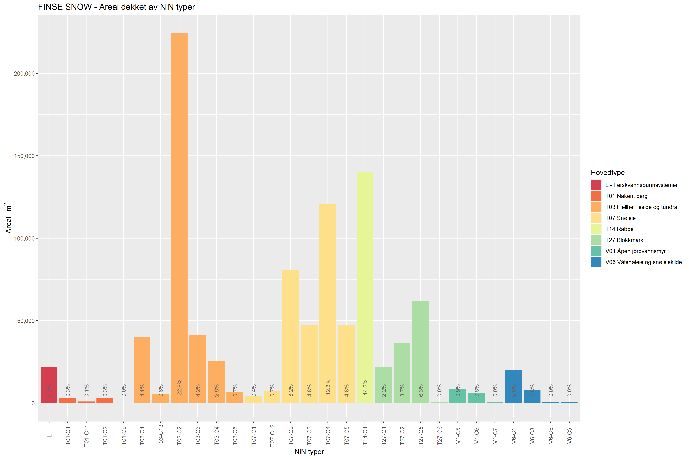

Ryggene i terrenget på Hansbunuten domineres av eksponerte rabbe (T14). Snøleiene (T7) på Hansbunuten er langt mer ekstreme enn rundt flux-tårnet, og går jevnt over i blokkmark (T27) nederst i terrenget. Det meste av dette er vegetasjonsfrie snøleier dekt av blokk.

*Figur 6: Naturtyper på Hansbunuten, Finse.*

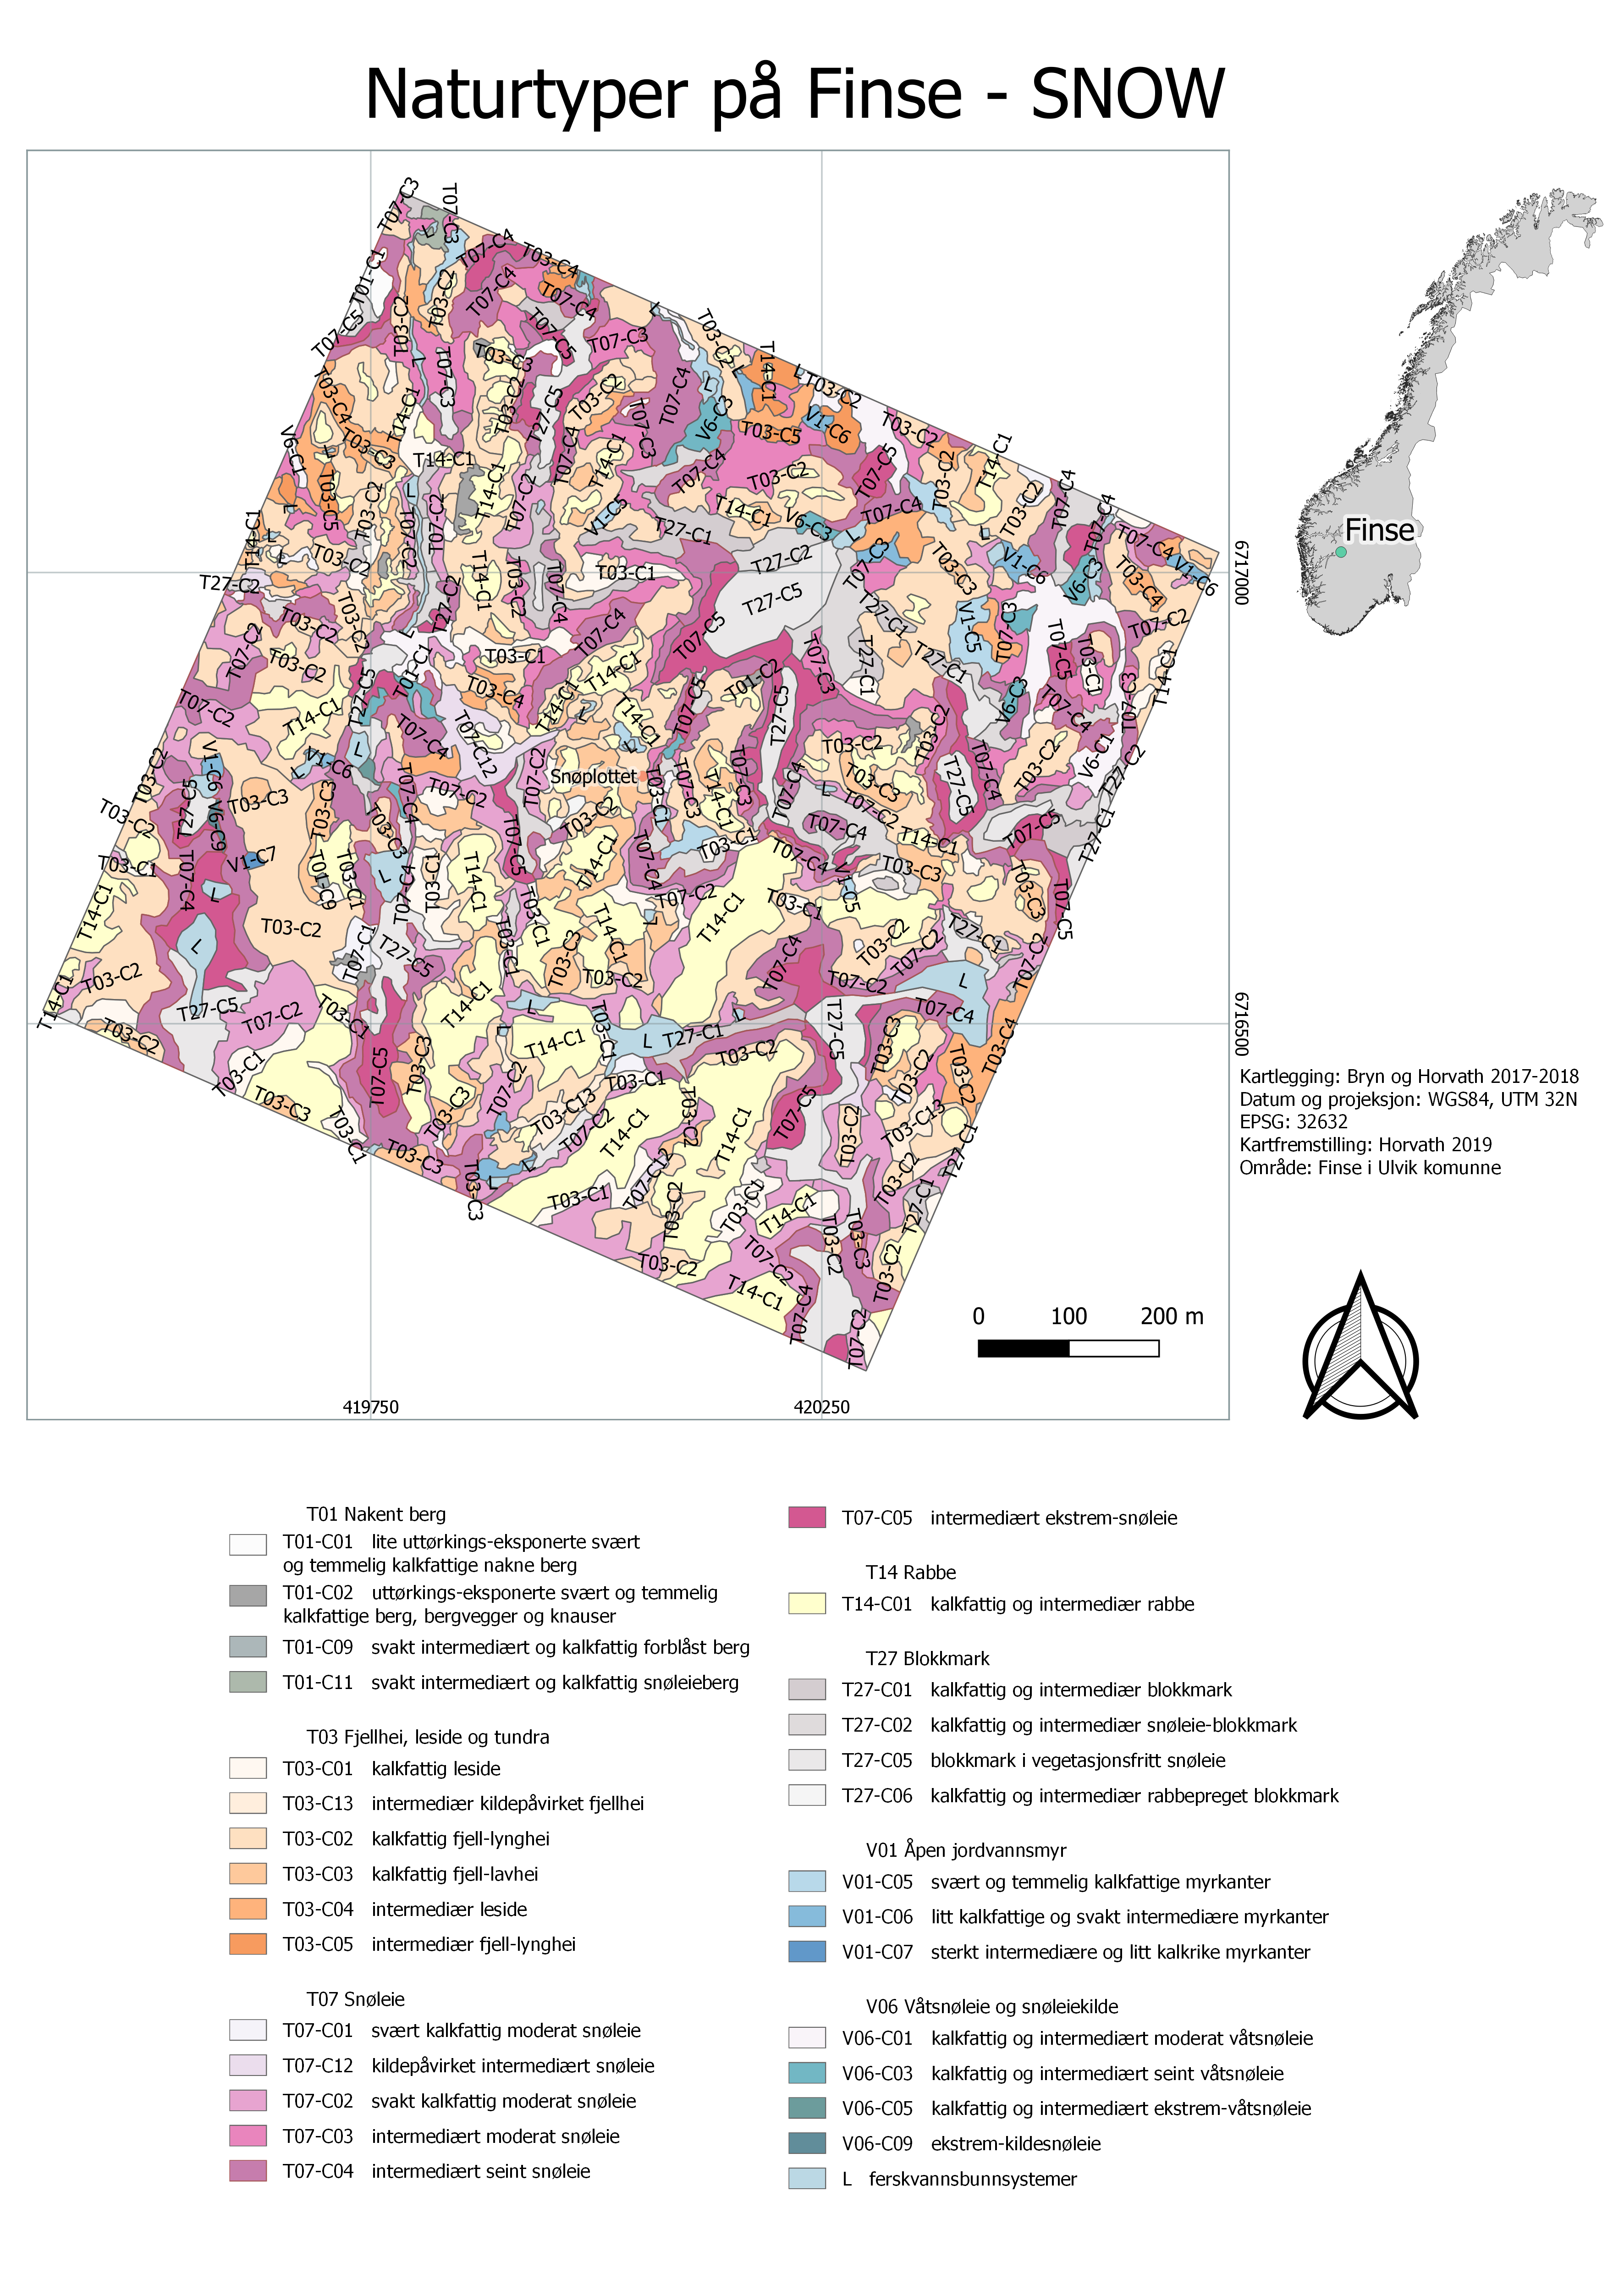

## Kort beskrivelse av naturtypene

Beskrivelsene av 1:5000 NiN-kartleggingsenheter er hentet direkte fra Bratli m. flere (2019), men tilpasset beskrivelser av miljøet på Finse. Enhetene beskrives fortløpende basert på NiN-kodene.

## Hovedtype T1 Nakent Berg

Fast berg enten uten vegetasjon eller dominert av moser og/eller lav. Nakent berg omfatter fast fjell uten jorddekke.

**T1-C1 Lite tørkeutsatte svært og temmelig kalkfattige nakne berg:** Omfatter fast fjell uten jorddekke på flatberg, bergknauser eller bergvegger på svært sure bergarter på beskyttede, ofte skyggefulle steder, som i kløfter, i nordvendte skråninger eller under tresjikt der luftfuktigheten er stabilt høy. Skilles fra andre kartleggingsenheter innen nakent berg ved dominans av moser og fuktighetskrevende lavarter. Arter tilpasset litt kalkfattig eller rikere berggrunn mangler. Karplanter kan forekomme i sprekker og på små hyller.

**T1-C2 Tørkeutsatte svært og temmelig kalkfattige berg, bergvegger og knauser:** Omfatter flatberg, bergknauser eller bergvegger på svært sure bergarter på eksponerte steder, ofte med direkte solinnstråling, som i sør- eller sørvestvendte skråninger, og i åpen mark uten busker og trær der luftfuktigheten er lav. Skilles fra andre kartleggingsenheter innen nakent berg ved dominans av tørketålende lav og moser. Arter tilpasset litt kalkfattig eller rikere berggrunn mangler.

**T1-C9 Kalkfattig og svakt intermediært forblåst berg:** Forekommer på flatberg, bergknauser eller bergvegger på svært kalkfattige til svakt intermediære bergarter på svært eksponerte steder i åpen mark med direkte solinnstråling der luftfuktigheten er lav. Kartleggingsenheten er mest utbredt i høyfjellet, men forekommer trolig også langs kysten. Karakteriseres av spesielt lavarter som tåler sterkt vindeksponering. Arter tilpasset sterkt intermediær eller rikere berggrunn mangler. Dominans av tørketolerante lav og moser.

**T1-C11 Kalkfattig og svakt intermediært snøleieberg:** Flatberg og bergknauser, iblant mindre bergvegger på litt kalkfattige til svakt intermediære bergarter på steder med langvarig snødekke i fjellet, som smelter seint ut. Karakteriseres derfor av arter som tåler kort vekstsesong. Relativt fuktige forhold grunnet sein utsmelting, overrisling og lav fordampning. Skilles fra andre kartleggingsenheter innen nakent berg ved forekomst i høyfjellet på steder som smelter seint ut. Artssammensetning dårlig kjent. Trolig artsfattig og med innslag av snøleiearter, særlig moser og arter som er knyttet til fast elvebunn. Arter tilpasset sterkt intermediære eller rikere berggrunn mangler.

## Hovedtype T3 Fjellhei, leside og tundra

**T3-C1 Kalkfattig leside:** Artsfattig, bærlyng-dominert vegetasjon med spredte busker og med et glissent feltsjikt av lite kalkkrevende urter og gras. Mose-dominert bunnsjikt, som regel med innslag av lav. Lav dominerer i kontinentale områder. På svært kalkfattig, jorddekt fastmark i hellende terreng med podsolprofil og med stabilt og tykt snødekke. Forekommer i LA omtrent midt i rabb-snøleiegradienten. Grenser nedad mot snøleier og oppover mot lynghei eller lavhei. Snødekket gir god beskyttelse mot vindslitasje og lave temperaturer, og jordsmonnet er sjelden frosset og normalt ikke utsatt for jordflyt (solifluksjon). Snøen smelter relativt tidlig i juni/juli og gir god markfuktighet og nokså lang vekstsesong.

**T3-C2 Kalkfattig fjell-lynghei:** Artsfattig 0,2-1 m høye kratt av busker, og med feltsjikt dominert av lyng, med få og lite kravfulle gras og urter. Mosedominert bunnsjikt, med innslag av lav. Mer tett og homogent busksjikt enn lavheier. På svært kalkfattig, jorddekt fastmark med podsolprofil og tykt råhumuslag, ofte på store, svakt hellende flater med et stabilt og tykt snødekke. Forekommer i LA i øvre og til dels midtre deler av rabb-snøleiegradienten. Grenser nedad mot leside eller snøleier og oppover mot lavhei eller rabb. Snødekket gir god beskyttelse mot vindslitasje og lave temperaturer. Jordsmonnet er sjelden frosset og normalt ikke utsatt for jordflyt (solifluksjon). Snøen smelter tidligere ut enn i T3- C1 (i mai/juni), og gir relativt god markfuktighet og lang vekstsesong. Noe tørkeutsatt, med innslag av tørketolerante arter. Skilles mot rikere typer ved å mangle kalkkrevende arter.

*Figur 7: Leside ved flux-tårnet i 2017. Foto Anders Bryn.*

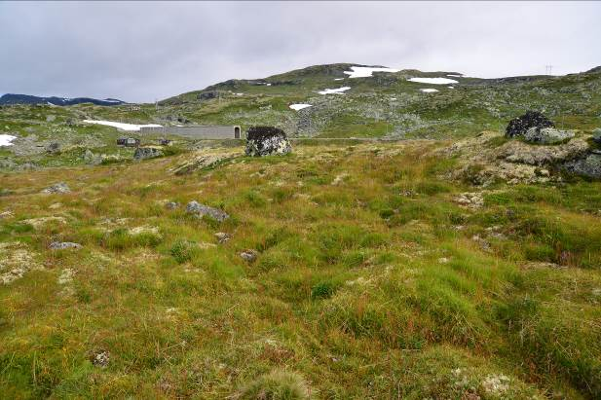

**T3-C3 Kalkfattig fjell-lavhei:** Nokså artsfattig, ofte med et spredt busksjikt. Glissent feltsjikt med bærlyngarter, tør­ketålende lyngarter og små viere. Relativt få urter og gras. Tett bunnsjiktet av lav og tørketilpassende moser. På kalkfattig, jorddekt fastmark, ofte på store avblåste flater med ustabilt snødekke. Særlig utbredt i øvre del av LA og i MA med noe mindre busksjikt. Jordsmonnet er podsol med innslag av sandaktig mineraljord i humuslaget. Forekommer i øvre deler av rabb- snøleiegradienten. Grenser nedad mot lynghei eller leside, og oppover mot rabb. Tynt snødekke gir liten beskyttelse mot vind og lave temperaturer. Tidlig snøsmelting og god drenering kombinert med sterk vind, gir liten markfuktighet og lang vekstsesong. Skilles mot rikere lavhei-typer ved å mangle kalkindikatorer og svakt fuktighetskrevende arter.

**T3-C4 Intermediær leside:** Sparsomt busksjikt og middels artsrikt feltsjikt med bærlyng og lite til middels kravfulle småbregner, urter og graminider. Mosedominert bunnsjikt med høy dekning. Lite lav. På kalkfattig til middels næringsrik, jorddekt fastmark i hellende terreng med stabilt snødekke. Forekommer i LA i midtre deler av rabb-snøleiegradienten. Grenser nedad mot snøleie og oppover mot lynghei eller lavhei. Snødekket gir god beskyttelse mot vindslitasje og lave temperaturer, og jordsmonnet er sjelden frosset og normalt ikke utsatt for jordflyt (solifluksjon). Snøen smelter relativt tidlig og gir god markfuktighet og lang vekstsesong. Skilles fra kalkfattig leside ved innslag av noe mer kalkkrevende arter.

**T3-C5 Intermediær fjell-lynghei:** Svakt artsrike 0,2-1 m høye kratt av busker. Feltsjiktet består av lyngarter og lite til middels næringskrevende urter og gras. Mose-dominert bunnsjikt med innslag av lav. På middels kalkrik, jorddekt fastmark med podsolprofil, ofte på store, svakt hellende flater med stabilt og tykt snødekke. Forekommer i LA i øvre og til dels midtre deler av rabb-snøleiegradienten. Grenser nedad mot leside eller snøleie, og oppover mot lavhei eller rabb. Snødekket gir god beskyttelse mot vindslitasje og lave temperaturer. Jordsmonnet er sjelden frosset og normalt ikke utsatt for jordflyt (solifluksjon). Snøen smelter tidligere ut enn T3-C4 og gir relativt god markfuktighet og lang vekstsesong. Typen er mer tørkeutsatt enn T3-C4, med innslag av tørketolerante arter. Skilles fra kalkfattig fjell-lynghei ved innslag av noe mer kalkkrevende arter.

**T3-C6 Intermediær fjell-lavhei:** Spredte buskvekster som ikke blir særlig høye. Relativt artsfattig feltsjikt bestående av tørketålende dvergbusker som krekling. Spredte forekomster av lite til middels kalkkrevende gras og urter. Tett bunnsjikt av lav med innslag av tørketilpassende moser. På nokså tørr, kalkrik, jorddekt fastmark med podsolprofil, ofte på flater eller i svakt hellende terreng. Særlig utbredt i øvre del av LA og MA i øvre deler av rabb-snøleiegradienten, da med noe mindre busker. Grenser nedad mot lynghei eller leside og oppover mot rabb. Snødekket er tynt og relativt ustabilt og gir mindre beskyttelse mot vindslitasje og lave temperaturer. Snøen smelter tidlig ut, og god drenering kombinert med sterk vind gir liten markfuktighet, høy uttørkingsfare og lang vekstsesong. Skiller seg fra T3-C3 ved innslag av svakt kalkkrevende arter og noe mindre lavdekke. Blåbær er nesten fraværende.

**T3-C7 Svakt kalkrik leside:** Artsrik og frodig, karakterisert av kravfulle lågurter, høgstauder og graminider med innslag av busker og lave krypende viere. Mosedominert bunnsjikt. På kalkrik, jorddekt fastmark i hellende terreng med stabilt snødekke. Forekommer i LA i midtre deler av rabb-snøleiegradienten. Grenser nedad mot snøleier og oppover mot lynghei eller lavhei. Tykt snødekke gir god beskyttelse mot vindslitasje og lave temperaturer. Jordsmonnet er sjelden frosset og normalt ikke utsatt for jordflyt (solifluksjon). Snøen smelter relativt tidlig og gir god markfuktighet og lang vekstsesong. Skilles fra fattigere typer ved innslag av mer kalkkrevende arter og svært lite lav.

**T3-C13 Intermediær kildepåvirket leside:** Frodig vegetasjon med eller uten busksjikt av viere. Feltsjiktet er ofte dominert av storbregner og høye gras (storbregnetype), men både middels kalkkrevende lågurter og høgstauder inngår. Bunnsjikt av pleurokarpe moser. I skrånende terreng på fattig til middels kalkrik morene med sigevann. Konstant fuktig jordsmonn med tilførsel av friskt, oksygen- og kalkrikt grunnvann der vannbevegelsen er parallell med markoverflata (kildevanns-påvirkning). Vanlig i bekkedaler, langs bekker og nedenfor kilder på relativt grovt substrat. Stabilt snødekke som smelter relativt tidlig ut. Skilles fra bregnesnøleier (T13 Rasmark) ved høyt innslag av graminider og urter.

## Hovedtype T7 Snøleie

**T7-C1 Svært kalkfattig moderat snøleie:** Mangler busksjikt. Svært artsfattig feltsjikt av graminider med spredte innslag av noen få lite næringskrevende urter, sjelden litt lyng. Bunnsjikt hovedsakelig dominert av moser og noe lav. Moderate snøleier kjennetegnes ved et middels langvarig snødekke som beskytter vegetasjonen mot lave temperaturer vinterstid. Snøen smelter som oftest ut i juni/juli. T7-C1 finnes i skråninger på svært kalkfattig, veldrenert jord som til tider kan tørke ut. Forekommer i LA og MA i nedre deler av rabb-snøleiegradienten. Grenser nedad mot seine snøleier og oppover mot leside eller fjellhei. Musøre er vanlig. Finnskjegg kan dominere.

**T7-C2 Svakt kalkfattig moderat snøleie:** Mangler busksjikt. Relativt artsfattig feltsjikt av graminider og urter, sjelden litt lyng. Bunnsjikt hovedsakelig av moser, noe lav. Moderate snøleier kjennetegnes ved et middels langvarig snødekke som beskytter vegetasjonen mot lave temperaturer vinterstid. Snøen smelter som oftest ut i juni/juli. T7-C2 finnes i skråninger på relativt kalkfattig og veldrenert jord som til tider kan tørke ut. Forekommer i LA og MA i nedre deler av rabb-snøleiegradienten. Musøre vanlig. Grenser nedad mot seine snøleier og oppover mot leside eller fjellhei. Skilles fra fattigere snøleier med innslag av middels kalkkrevende graminider og urter og mot rikere typer ved mangel på kalkkrevende arter.

**T7-C3 Intermediært moderat snøleie:** Mangler busksjikt. Engpreget vegetasjon med et relativt artsrikt feltsjikt av graminider og urter. Bregner kan inngå, særlig på Vestlandet. Bunnsjikt hovedsakelig av moser, lite lav. Moderate snøleier kjennetegnes ved et middels langvarig snødekke som beskytter vegetasjonen mot lave temperaturer vinterstid. Snøen smelter som oftest ut i juni/juli. T7-C3 finnes i skråninger på middels kalkrik og veldrenert jord som til tider kan tørke ut. Forekommer i LA og MA i nedre deler av rabb-snøleiegradienten. Musøre er vanlig. Grenser nedad mot seine snøleier og oppover mot leside eller fjellhei. Skilles fra fattigere typer ved innslag av flere svakt kalkkrevende arter.

**T7-C4 Svakt kalkfattig og intermediært seint snøleie:** Mangler busksjikt. Feltsjikt med tette matter av dvergviere, og spredte urter og graminider. Bregner er vanlig, særlig på Vestlandet. Bunnsjikt av små, akrokarpe moser og noe lav. Seine snøleier kjennetegnes ved et langvarig snødekke som beskytter vegetasjonen mot lave temperaturer vinterstid og smelter sent ut i juli/august. T7-C4 opptrer i skråninger uten stagnerende vann på kalkfattige til svakt kalkrike morener og på humus over berg. Fuktig ved snøsmelting, men tørker raskt ut. Jordflyt forekommer. Forekommer i LA og MA i nedre deler av rabb-snøleiegradienten. Grenser nedad mot ekstreme snøleier og oppover mot moderate snøleier. Musøre vanlig, med og uten innslag av moselyng. Dominert av arter med lite krav til kalkinnhold. Skilles mot såkalte bregnesnøleier, som tilhører rasmark (T13), ved større innslag av graminider og urter.

*Figur 8: Snøleie på Hansbunuten i 2018. Foto Anders Bryn.*

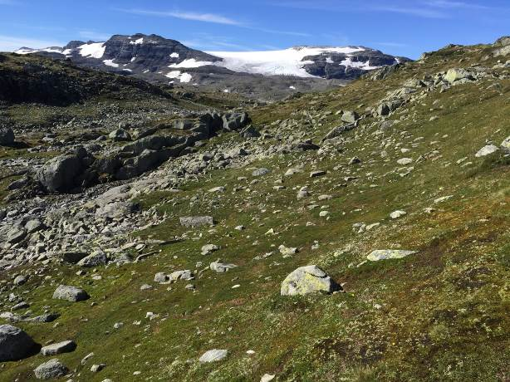

**T7-C5 Svakt kalkfattig og intermediært ekstremsnøleie:** Svært artsfattig type. Mangler busksjikt. Feltsjikt er som oftest fraværende. Sammenhengende bunnsjikt av moser, særlig på fint materiale der krypsnømose kan dominere totalt. Mer spredte mosebestander på stein og blokkrik mark. Mangler sterkt kalkkrevende moser. Noe lav forekommer. Ekstreme snøleier kjennetegnes ved et svært langvarig snødekke som beskytter vegetasjonen mot lave temperaturer vinterstid og smelter normalt ut i august. Enkelte år uten utsmelting. Kort vekstsesong hindrer vekst av karplanter. T7-C5 finnes på kalkfattige til middels kalkrik, fuktig mark på både fint og grovt substrat. Forekommer i hele fjellet, aller nederst i rabb-snøleiegradienten, ofte sammen med våtsnøleier. Solifluksjon kan forekomme.

**T7-C6 Svakt kalkrikt moderat snøleie:** Mangler busksjikt. Artsrik og frodig engpreget vegetasjon med et feltsjikt av flere fuktighetskrevende og middels kalkkrevende graminider og urter. Bunnsjikt hovedsakelig av moser. Moderate snøleier kjennetegnes ved et middels langvarig snødekke som beskytter vegetasjonen mot lave temperaturer vinterstid. Snøen smelter som oftest ut i juni/juli. T7-C6 finnes i skråninger på noe kalkholdig jord. God sigevannspåvirkning hele sesongen. Forekommer både i LA og MA i nedre deler av rabb-snøleiegradienten. Grenser nedad mot seine snøleier og oppover mot leside eller fjellhei. Skilles fra fattigere typer ved relativt høyt innhold av kalkkrevende arter, både graminider, urter og moser.

**T7-C12 Kildepåvirket intermediært snøleie:** Mangler busksjikt. Relativt artsfattig feltsjikt av mindre kravfulle, lavvokste urter og graminider, der enkeltarter kan ha stor dekning. Varierende dekning av bunnsjikt med sterkt fuktighets-krevende moser. Kjennetegnes ved et middels langvarig snødekke som beskytter vegetasjonen mot lave temperaturer vinterstid. Snøen smelter som oftest ut i juni/juli. Finnes i skråninger på kalkfattig til middels kalkrik jord med mye åpen grus og stein, og overrisles av smeltevann fra snøfonner det meste av vekstsesongen. Grenser nedad mot våtsnøleier eller seine snøleier, og oppover mot leside eller fjellhei. Skilles fra øvrige moderate snøleier ved kildevannspåvirkning.

**T7-C13 Kildepåvirket svakt kalkrikt snøleie:** Mangler busksjikt. Artsrikt feltsjikt av lavvokste middels kalkkrevende urter og graminider, særlig halvgras. Dårlig utviklet bunnsjikt av fuktighets-krevende moser. Kjennetegnes ved et middels langvarig snødekke som beskytter vegetasjonen mot lave temperaturer vinterstid. Snøen smelter som oftest ut i juni/juli. Finnes i skråninger på noe kalkholdig jord med overrisling av smeltevann fra snøfonner mesteparten av sesongen. Grenser nedad mot våtsnøleier eller seine snøleier, og oppover mot leside eller fjellhei. Skilles fra øvrige moderate snøleier ved kildevannspåvirkning. Skilles fra fattigere typer med forekomst av flere middels kalkkrevende arter.

## Hovedtype T14 Rabbe

**T14-C1 Kalkfattig og intermediær rabbe:** Finnes på sterkt vindeksponerte rabber og rygger som mangler eller har et tynt og ustabilt snødekke om vinteren. Bunnsjikt dominert av lav, som kan splittes opp ved sterk vinderosjon. Sparsomt eller fraværende busksjikt. Artsfattig lavvokst feltsjikt av krypende, forvedede arter, tørketålende graminider, moser og lav. På kalkfattig til middels kalkrik jord. Plantene har en lang vekstsesong. Typen er utsatt for vind og uttørking, samt store temperaturvekslinger. På sterkt eksponerte rabber kan vegetasjonsdekket splittes opp pga. erosjon (deflasjonsmark). Kjennetegnes ved arter som er snøskyende, men ikke kalkkrevende. Finnes øverst i rabb-snøleiegradienten.

*Figur 9: Høy lavdekning på rabbe ved flux-tårnet. Foto Anders Bryn, 2017.*

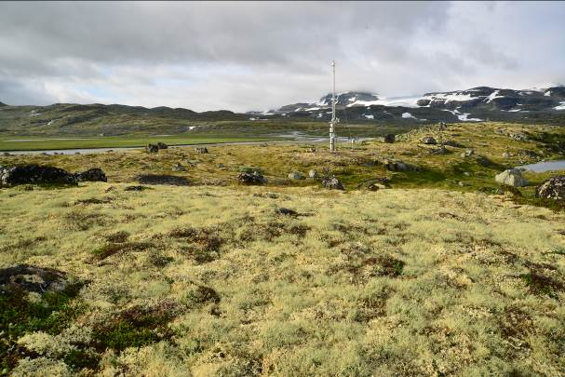

## Hovedtype T18 Åpen flomfastmark

**T18-C1 Åpne flomfastmarker på sand, grus og stein:** Elveører med stein, grus eller sand. Varierer fra sterkt flomutsatte rullesteinører uten vegetasjon, til mindre flomutsatte elveører og strender med stein, grus eller sand. Åpen, pionerpreget vegetasjon dominert av urter, graminider og spredte busker. Vegetasjonsdekning varierer fra manglende til relativt tett. Flompåvirkningen er så sterk at trær ikke etableres. Forekommer i flomsonen først og fremst langs elver, men også på flate strender langs større innsjøer. Dannes ved vekslende sedimentasjon og erosjon av flomvann. Forekommer i relativt slake elvepartier, og som sandur der breelver passerer større elvesletter, men med så sterkt eksponering at tresjikt ikke dannes. Eksponeringsgrad øker fra innerkant og utover mot selve elveløpet, der vegetasjon som oftest mangler. Humusfattig substrat dominert av sand, grus eller stein, på fattig og intermediært substrat. Skilles fra kalkrik flomfastmark ved mangel på kalkkrevende arter. Skilles fra flommark på silt og leire etter kornstørrelse. Fjellplanter som spres nedover langs elvene er vanlig særlig i nordboreal sone.

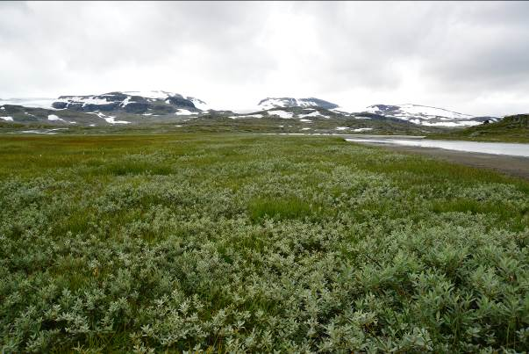

*Figur 10: Åpen flomfastmark med høy dekning av* Salix *sp. på Finsefetene. Foto Anders Bryn, 2017.*

## Hovedtype T27 Blokkmark

**T27-C1 Kalkfattig og intermediær blokkmark:** Blokkmark består av steinblokker av varierende størrelse med vegetasjon dominert av lav og spredte moser. Karplanter kan forekomme på små flekker med finmateriale mellom blokkene. Kan ha sporadisk innslag av finere mineralmateriale mellom steinene, men stort sett mangler jordsmonn mellom blokkene. Bortsett fra steinboende lav- og mosearter er vegetasjonen svært sparsom eller mangler helt. Kalkfattig og intermediær blokkmark er dannet av bergarter som er kalkfattige til intermediære (KA trinn a-e), typisk gneiser, granitter, sparagmitter, kvartsitter, fattigere skiferbergarter, amfibolitt og sandstein. Karakteriseres av alpine og nordboreale arter tilpasset sure og intermediære bergarter. Artssammensetningen har likhetstrekk med nakent berg og blokkrik rasmark. Skorpelav dominerer.

**T27-C2 Kalkfattig og intermediær snøleie-blokkmark:** Blokkmark består av kantete steinblokker av varierende størrelse med vegetasjon dominert av lav og spredte moser. Karplanter kan forekomme på små flekker med finmateriale mellom blokkene. Kan ha sporadisk innslag av finere mineralmateriale mellom steinene, men stort sett mangler jordsmonn mellom blokkene. Bortsett fra steinboende lav- og mosearter er vegetasjonen svært sparsom eller mangler helt. Kalkfattig og intermediær snøleieblokkmark er dannet av bergarter som er kalkfattige til intermediære (KA trinn a-e), typisk gneiser, granitter, sparagmitter, kvartsitter, fattigere skiferbergarter, amfibolitt og sandstein. Forekommer på steder i snaufjellet der snøen ligger lenge, slik at vekstsesongen blir kort. Artssammensetningen har likhetstrekk med nakent berg og blokkrik rasmark og karakteriseres av alpine arter tilpasset sure og intermediære bergarter. Skorpelav dominerer.

*Figur 11: Blokkmark på Hansbunuten i 2018. Foto Anders Bryn.*

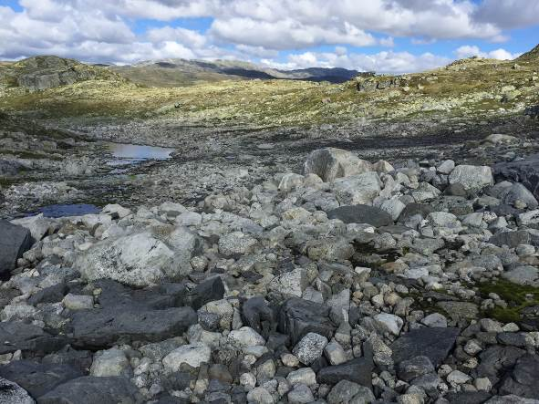

**T27-C5 Blokkmark i vegetasjonsfritt snøleie:** Blokkmark i vegetasjonsfritt snøleie består av kantete steinblokker av varierende størrelse uten vegetasjon. Kan ha sporadisk innslag av finere mineral-materiale mellom steinene, men stort sett mangler jordsmonn mellom blokkene. Bortsett fra steinboende lav- og mosearter er vegetasjonen svært sparsom eller mangler helt. Blokkmark i vegetasjonsfritt snøleie forekommer på steder i snaufjellet der snøen ligger så lenge, og vekst-sesongen blir så kort, at ingen arter kan opprettholde varige populasjoner. Den finnes på både kalkfattige og kalkrike bergarter, og skilles fra andre typer ved å mangle arter og forekomme i snaufjellet i ekstreme snøleier.

**T27-C6 Kalkfattig og intermediær rabbepreget blokkmark:** Blokkmark består av kantete steinblokker av varierende størrelse med vegetasjon dominert av lav og spredte moser. Karplanter kan forekomme på små flekker med finmateriale mellom blokkene. Kan ha sporadisk innslag av finere mineralmateriale mellom steinene, men stort sett mangler jordsmonn mellom blokkene. Bortsett fra steinboende lav- og mosearter er vegetasjonen svært sparsom eller mangler helt. Kalkfattig og intermediær rabbepreget blokkmark er dannet av bergarter som er kalkfattige til intermediære (KA trinn a-e), typisk gneiser, granitter, sparagmitter, kvartsitter, fattigere skiferbergarter, amfibolitt og sandstein. Forekommer på vindutsatte steder i snaufjellet, der vegetasjonen utsettes for lave temperaturer, uttørking og direkte fysisk skade på grunn av slitasje fra partikler som fraktes med vinden. Artssammensetningen har likhetstrekk med nakent berg og blokkrik rasmark og karakteriseres av alpine arter tilpasset sure og intermediære bergarter. Skorpelav dominerer.

## Hovedtype T32 Semi-naturlig eng

**T32-C1 Kalkfattig eng med mindre hevdpreg:** Artsfattige enger med tett grasdekke, med få urter. Forekommer oftest som kantsoner til enger og i utmark på kalkfattig berggrunn i grunnfjellsområder med tynt løsmassedekke. Dominans av enkeltgrasarter og tuet mark er typisk for gjengroingsstadier. Arts-sammensetning med få og lite kalkkrevende arter. På frisk til fuktig, ugjødslet og ofte humusrik mark. Typen skilles fra intermediære enger ved fravær av noe mer kalkkrevende arter Finnskjegg kan dominere. Artssammensetning endres i løpet av gjengroingsforløpet.

**T32-C3 Intermediær eng med mindre hevdpreg:** Feltsjikt dominert av grasarter og med varierende innslag av urter. Forekommer som kantsoner til enger og i utmark. På relativt harde bergarter og kalkfattig frisk til fuktig mark med en viss jorddybde. Forekomst av lyngarter og andre arter typisk for naturlig mark øker med redusert hevdpreg og avtakende bruk (seinere gjengroingsstadier). Artssammensetning med forekomst av litt kalkkrevende arter som ikke er vanlige i den tilsvarende kalkfattige kartleggings-enheten T32-C1. Artssammensetning endres i løpet av gjengroingsforløpet.

**T32-C4 Intermediær eng med klart hevdpreg:** Middels høyt til lavvokst feltsjikt dominert av grasarter og med et varierende innslag av urter. Forekommer som åpne enger, typisk i utmark, og som kantsoner; som tidligere slåttemark og som beitemark. I slåttemark er artene jevnt fordelt, i beitemark opptrer artene mer klumpvis. Gjengroingsstadier har grasdominans, etter hvert kommer einer og andre busker inn. På relativt harde bergarter og frisk til fuktig mark med en viss jorddybde. Preget av lang tids bruk som beite- eller slåtte/beitemark. Artssammensetning med forekomst av litt kalkkrevende arter som ikke er vanlige i den tilsvarende kalkfattige kartleggingsenheten T32-C3.

## Hovedtype T35 Løs sterkt endret fastmark

**T35-C1 Sterkt endret fastmark med jorddekke:** Sterkt endret fastmark med jorddekke omfatter ulike suksesjonstrinn fra helt vegetasjonsfrie jorddekte flater og arealer med kun spredte pionerarter til tettere vegetasjonsdekte arealer der busker også har etablert seg. Sterkt endret fastmark med jorddekke omfatter all fastmark som gjennom omfattende inngrep har fått et nytt løsmassedekke med jord, slik at det ligger til rette rask suksesjon. Har et topplag av jord som koloniseres så raskt at en ettersuksesjonstilstand kan forventes nådd i løpet av (100–)150 år. Deponier av jordmasser som ikke er planert og tilsådd hører til denne hovedtypen. Typiske eksempler er områder hvor det er påfylt jord i forbindelse med utbygging eller annen anleggsvirksomhet, jordhauger, jorddekte veikanter og lignende ”skrotemark”-arealer. Vegetasjonen er sammensatt av naturlig hjemmehørende arter og forstyrrelsestolerante ”ugrasarter” og varierer fra sted til sted avhengig blant annet av spredning fra omkringliggende vegetasjon. Skilles fra annen sterkt endret fastmark etter substrattype.

**T35-C2 Sterkt endrede fastmarker med dekke av sand eller grus:** Sterkt endret fastmark med dekke av sand eller grus omfatter ulike suksesjonstrinn fra helt vegetasjonsfrie sand- eller grusdekte flater og arealer med kun spredte pionerarter til tettere vegetasjonsdekte arealer der busker har etablert seg. Sterkt endret fastmark med sand-, grus eller steindekke omfatter all fastmark som gjennom omfattende inngrep har fått et nytt overveiende uorganisk løsmassedekke med sand eller grus, slik at det ligger til rette rask suksesjon. Har et overveiende uorganisk topplag av sand eller grus som koloniseres så raskt at en ettersuksesjonstilstand kan forventes nådd i løpet av (100–)150 år. Områder med sand og grus mellom steiner, som forventes å ha rask suksesjon inngår her, mens blokkdeponier med langsom suksesjon tilhører T39-C1. Masseuttaksområder og deponier som ikke er planert og tilsådd hører til denne hovedtypen. Typiske eksempler er grus- og sandtak, parkeringsplasser, veifyllinger, sand- og grustipper, steintipper og lignende ”skrotemark”-arealer der det er påfylt sand, grus og stein i forbindelse med utbygging og annen anleggsvirksomhet. Vegetasjonen er sammensatt av naturlig hjemmehørende arter og forstyrrelse-stolerante ”ugrasarter” og varierer fra sted til sted avhengig blant annet av spredning fra omkringliggende vegetasjon. Typen skilles fra annen sterkt endret fastmark etter substrattype.

## Hovedtype T39 Hard sterkt endret fastmark

**T39-C1 Blokkdeponier:** Blokkdominert, oftest naken mark eller bare med spredt vegetasjons-dekke. Blokkdeponier er steintipper anlagt i forbindelse med utbygginger, vegfyllinger dominert av blokker og lignende arealer der det er deponert steinblokker. Dette er arealer som koloniseres seint og vil være uten vegetasjon i lang tid. Ettersuksesjonstilstanden forventes ikke nådd i løpet av 150 år. Arealer med steinblokker der suksesjon forventes å gå raskt, for eksempel arealer med organisk materiale mellom steinene og/eller jord, sand eller grus, tilhører T35.

**T39-C3 Fast fjell blottlagt ved tørrlegging**

**eller nedtapping:** Oftest nakent berg eller med spredt lav- og mosevegetasjon. Fast fjell på tørrlagt innsjø- eller elvebunn finnes som regel i tilknytning til tørrlagt elvebunn (T36-C2) eller tørrlagt innsjøbunn (T36-C3), men disse naturtypene karakteriseres av finere substrat (leire til grus) og koloniseres derfor raskere. Fast fjell på tørrlagt innsjø eller elvebunn er karakterisert av langsom suksesjon og ettersuksesjonstilstanden forventes ikke nådd i løpet av 150 år.

**T39-C4 Sterkt modifiserte eller syntetiske,**

**overveiende uorganisk faste substrater:** Syntetiske flater med ulik form og struktur. Oftest uten vegetasjon, bare i sprekker, etc. Dette er alle typer sterkt modifiserte og syntetiske harde flater, som metalloverflater, glass, armert betong, etc. Typiske forekomster er bygninger, industrianlegg, anlegg i forbindelse med samferdsel og lignende kunstige arealer. Slike arealer er karakterisert av langsom suksesjon og ettersuksesjonstilstanden forventes ikke nådd i løpet av 150 år.

## Hovedtype V1 Åpen jordvannsmyr

**V1-C1 Svært og temmelig kalkfattige myrflater:** Myr der feltsjiktet er artsfattig og dominert av graminider. Større eller mindre innslag av vedvekster, først og fremst på tuenivå. Bunnsjiktet er velutviklet og dominert av torvmoser. Myr med svak jordvannstilførsel eller som tilføres svært kalkfattig jordvann. Artssammensetning med få karplanter, hovedsakelig graminider. Betydelig artsmangfold av moser, hovedsakelig torvmoser. Forekommer først og fremst i områder med kalkfattige bergarter. Gradvis overgang mot nedbørsmyr (V3-C1); V1-C1 skiller seg fra nedbørsmyr ved spredte forekomster av jordvannsindikatorer.

**V1-C2 Litt kalkfattige og svakt intermediære myrflater:** Myr der feltsjiktet er dominert av graminider. Større eller mindre innslag av vedvekster, først og fremst på tuenivå. Busksjikt kan være velutvikla eller mangle. Bunnsjiktet er velutviklet og dominert av torvmoser. Myr med tilførsel av mineraler fra kalkfattig jordvann. Artssammensetningen består av relativt få arter av karplanter, hovedsakelig graminider. Urter spiller liten rolle. Det er stort artsmangfold av moser, hovedsakelig torvmoser. Større forekomst og artsmangfold av klare jordvannsindikatorer skiller mot V1-C1. Forekommer først og fremst i områder med kalkfattige bergarter eller kalkfattig mineraljord.

*Figur 12: Åpen jordvannsmyr (flate) ved Høyfjells-økologisk stasjon 2017. Foto Anders Bryn.*

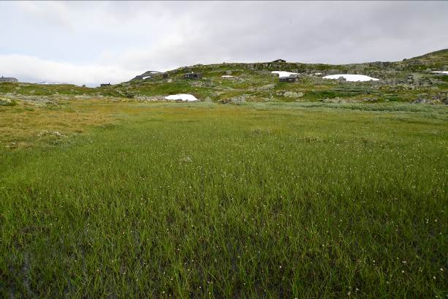

**V1-C5 Svært og temmelig kalkfattige myrkanter:** Myr der feltsjiktet er dominert av graminider og vedvekster. Vanligvis tuedominert, med spredte trær og busker av furu og bjørk. Bunnsjiktet er velutvikla og dominert av torvmoser. Myr nær fastmark eller på grunn torv med svak jordvannstilførsel eller som tilføres svært kalkfattig jordvann. Artssammensetning med få karplanter, hovedsakelig graminider og lyngarter. Stort artsmangfold av moser, hovedsakelig torvmoser. Betydelig innslag av fastmarksarter (arter som kjennetegner skog og/eller hei). Forekommer først og fremst i områder med (svært) kalkfattige bergarter. Gradvis overgang mot nedbørsmyr (V3-C1); V1-C1 skiller seg fra nedbørsmyr ved spredte forekomster av jordvannsindikatorer.

**V1-C6 Litt kalkfattige og svakt intermediære myrkanter:** Myr med feltsjikt dominert av graminider og vedvekster. Større eller mindre innslag av vedvekster, først og fremst på tuenivå. Busksjikt kan være velutvikla eller mangle. Bunnsjiktet er velutviklet og dominert av torvmoser. Myr nær fastmark eller på grunn torv med tilførsel av mineraler fra kalkfattig jordvann. Artssammensetning med relativt få karplanter, hovedsakelig graminider og lyngarter. Urter spiller liten rolle. Stort artsmangfold av moser, hovedsakelig torvmoser. Betydelig innslag av fastmarksarter. Større forekomst og artsmangfold av klare jordvannsindikatorer skiller mot V1-C5. Forekommer først og fremst i områder med kalkfattige bergarter eller kalkfattig mineraljord. Forekommer både i flatt og hellende terreng (bakkemyr).

**V1-C7 Sterkt intermediære og litt kalkrike myrkanter:** Myr med feltsjikt dominert av grami-nider med innslag av urter. Spredte innslag av vierarter vanlig. Bunnsjikt dominert av torvmoser, med innslag av andre bladmoser. Myr nær fastmark eller kilder, eller på grunn torv, som tilføres mineraler fra jordvann og kildevann. Høyt artsmangfold, spesielt av graminider, med betydelig innslag av fastmarksarter og av urter. Stort artsmangfold av moser, hovedsakelig torvmoser, men også innslag av andre bladmoser.

## Hovedtype V4 Kaldkilde

**V4-C1 Litt kalkfattig og svakt intermediær svakkilde:** Mosedominert vegetasjon med eller uten torvdannelse som nær kildefremspringet skiller seg klart fra omkringliggende vegetasjon. Glissent feltsjikt, hovedsakelig av graminider (myrull og starr), men også vier og lyngarter inngår. Innslag av arter felles med annen kalkfattig vegetasjon øker mot kildekanten. Kilder (oppkommer/ grunnvannsframspring) i områder med sure bergarter og løsmasser. Vannføring og vanntemperatur varierer gjennom året. Dekker vanligvis svært små arealer og opptrer som øyer i landskapet omgitt av annen kalkfattig vegetasjon. Svært artsfattig, der selve kilden/kildekanten er karakterisert av torvmosearter. En del av de eksklusive kildeartene og kaldnikke mangler eller forekommer sparsomt.

**V4-C2 Sterkt intermediære og litt kalkrike kilder:** Grunne kilder på mineraljord eller med svak torvdannelse. Mosedominert vegetasjon som nær kildefremspringet skiller seg klart fra omkringliggende vegetasjon. Feltsjiktet varierer, fra manglende til svært frodig. Her er graminider vanligst, men også urter, lyng og vier inngår og øker mot kildekanten. Kilder (oppkommer/ grunnvannsframspring) der vannføring og vanntemperatur oftest er stabil gjennom året eller kan variere. Dekker vanligvis svært små arealer og opptrer som øyer i landskapet ofte i kontaktsonen fastmark/ myrkant mot intermediær og middelsrik myr. Selve kilden er karakterisert av et teppe av moser der kildetvebladmose og/eller kildemoser dominerer. Ellers er det svært stor variasjon i artssammensetning. Mange arter er felles med intermediær myr og annen fattig til intermediær vegetasjon.

## Hovedtype V6 Våtsnøleie og kildesnøleie

**V6-C1 Kalkfattig og intermediært moderat våtsnøleie:** Permanent våt mark. Åpent feltsjikt med gramindier og urter. Mosedominert bunnsjikt og flekker med naken stein og grus. Ofte ustabil jord på grunn av jordflyt. Kalkfattig og inter-mediært moderat våtsnøleie er snøleier på mer eller mindre permanent overrislet mark i fjellet. Typen finnes nedenfor store snøfonner og tilføres smeltevann fra disse gjennom store deler av vekstsesongen. I lavalpin finnes den typisk i konkave forsenkninger i terrenget, men høyere opp kan den dekke større arealer også i flatt eller skrånende terreng. Moderate snøleier smelter ut relativt tidlig i sesongen og kjennetegnes blant annet ved mangel på lyngarter. Skiller mot seine våtsnøleier som smelter ut seinere i vekst-sesongen og karakteriseres ved at mange karplanter mangler og at jordflyt er mer vanlig. Skilles fra kalkrike våtsnøleier ved forekomst på kalkfattig mark og mangel av kalkkrevende arter. Den stadige tilførselen av smeltevann og langvarig snødekke gir en artssammensetning med sterkt innslag både av snøleiearter og arter typisk for myr og kilde. Permanent vannmetning skiller mot snøleier på fastmark.

**V6-C2 Kalkrikt moderat våtsnøleie:** Permanent våt mark. Åpent og artsrikt feltsjikt med gramindier og urter. Mosedominert bunnsjikt. Ofte flekker med naken stein og grus og ustabil jord på grunn av jordflyt. Kalkrikt moderat våtsnøleie er snøleier på mer eller mindre permanent overrislet mark i fjellet. Typen finnes nedenfor store snøfonner og tilføres smeltevann fra disse gjennom store deler av vekstsesongen. I lavalpin finnes den i konkave forsenkninger i terrenget, men høyere opp kan den dekke større arealer også i flatt eller skrånende terreng. Moderate snøleier smelter ut relativt tidlig i sesongen og kjennetegnes blant annet ved mangel på lyngarter. Skiller mot seine våtsnøleier som smelter ut seinere i vekst-sesongen og karakteriseres ved at mange karplanter mangler og at jordflyt er mer vanlig. Skilles fra kalkfattige våtsnøleier ved forekomst på kalkrik mark og forekomst av kalkkrevende arter. Den stadige tilførselen av smeltevann og langvarig snødekke gir en artssammensetning med sterkt innslag både av snøleiearter og arter typisk for myr og kilde. Permanent vannmetning skiller mot snøleier på fastmark.

*Figur 13: Mosedominert våtsnøleie på Hansbunuten i 2018. Foto: Anders Bryn.*

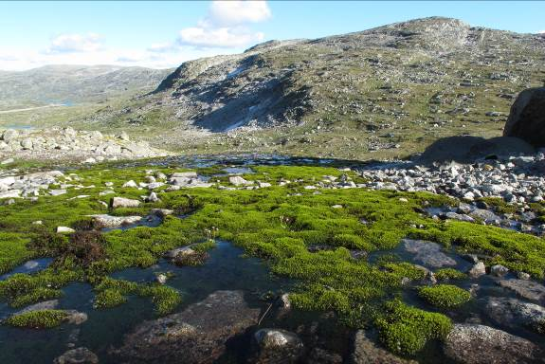

**V6-C3 Kalkfattig og intermediært seint våtsnøleie:** Permanent våt mark. Feltsjikt kun med spredte gramindier og urter. Mosedominert bunnsjikt. Ustabil jord med jordflyt vanlig. Gjerne mye naken stein og grus. Kalkfattig og inter-mediært seint våtsnøleie er snøleier på mer eller mindre permanent overrislet mark i fjellet. Typen finnes nedenfor store snøfonner og tilføres smeltevann fra disse gjennom store deler av vekstsesongen. I lavalpin finnes den i konkave forsenkninger i terrenget, men høyere opp kan den dekke større arealer også i flatt eller skrånende terreng. Seine snøleier smelter ut relativt seint i sesongen og kjennetegnes ellers ved at mange karplanter mangler og at jordflyt er meget vanlig. Skilles fra kalkrike våtsnøleier ved forekomst på kalkfattig mark og mangel av kalkkrevende arter. Den stadige tilførselen av smeltevann og langvarig snødekke gir en artssammensetning med sterkt innslag både av snøleiearter og arter typisk for myr og kilde. Permanent vannmetning skiller mot snøleier på fastmark.

**V6-C5 Kalkfattig og intermediært ekstrem-våtsnøleie:** Permanent våt mark. Karplanter mangler. Mosedominert bunnsjikt. Jordflyt forekommer nesten alltid og naken stein og grus dekker store flater. Kalkfattig og intermediært ekstremvåtsnøleie er snøleier på mer eller mindre permanent overrislet mark i fjellet. Typen finnes nedenfor store snøfonner og tilføres smeltevann fra disse gjennom store deler av vekstsesongen. I lavalpin finnes den i konkave forsenkninger i terrenget, men høyere opp kan den dekke større arealer også i flatt eller skrånende terreng. Ekstreme snøleier smelter ut svært seint i sesongen og kjennetegnes ved at karplanter mangler og at jordflyt er nesten alltid er til stede. Skilles fra kalkrike våtsnøleier ved forekomst på kalkfattig mark og mangel av kalkkrevende arter. Den stadige tilførselen av smeltevann og langvarig snødekke gir en artssammensetning med sterkt innslag både av snøleiearter og arter typisk for myr og kilde. Permanent vannmetning skiller mot snøleier på fastmark.

**V6-C6 Kalkrikt ekstrem-våtsnøleie:** Permanent våt mark. Karplanter mangler. Mosedominert bunnsjikt. Jordflyt nesten alltid til stede og naken stein og grus dekker store flater. Kalkrikt ekstremvåtsnøleie er snøleier på mer eller mindre permanent overrislet mark i fjellet. Typen finnes nedenfor store snøfonner og tilføres smeltevann fra disse gjennom store deler av vekstsesongen. I lavalpin finnes den i konkave forsenkninger i terrenget, men høyere opp kan den dekke større arealer også i flatt eller skrånende terreng. Ekstreme snøleier smelter ut svært seint i sesongen og kjennetegnes ved at karplanter mangler og at jordflyt er nesten alltid er til stede. Skilles fra kalkfattige våtsnøleier ved forekomst på kalkrik mark og forekomst av kalkkrevende arter. Den stadige tilførselen av smeltevann og langvarig snødekke gir en artssammensetning med sterkt innslag både av snøleiearter og arter typisk for myr og kilde. Permanent vannmetning skiller mot snøleier på fastmark.

**V6-C7 Kalkfattig og intermediært seint kildesnøleie:** Permanent våt mark. Feltsjikt kun med spredte gramindier og urter. Mosedominert bunnsjikt. Ustabil jord med jordflyt vanlig og mye naken stein og grus. Kalkfattig og intermediært seint kildesnøleie er snøleier på permanent overrislet mark i fjellet. Typen finnes nedenfor store snøfonner og tilføres smeltevann med fra disse gjennom store deler av vekstsesongen. Seine kildesnøleier tilføres vann med svake til temmelig sterke kildeegenskaper, dvs. permanent tilførsel av friskt oksygenrikt vann med jevn temperatur og kjemisk sammensetning. I lavalpin finnes naturtypen gjerne i konkave forsenkninger i terrenget, men høyere opp kan den dekke større arealer også i flatt eller skrånende terreng. Seine snøleier smelter ut relativt seint i sesongen og kjennetegnes ellers ved at mange karplanter mangler og at jordflyt er meget vanlig. Skilles fra kalkrike våtsnøleier ved forekomst på kalkfattig mark og mangel av kalkkrevende arter. Den stadige tilførselen av friskt kildevann og langvarig snødekke gir en artssammensetning med sterkt innslag både av snøleiearter og arter typisk for kilde. Permanent vannmetning skiller mot snøleier på fastmark.

**V6-C9 Ekstrem-kildesnøleie:** Permanent våt mark. Karplanter mangler. Mosedominert bunnsjikt. Jordflyt nesten alltid til stede og naken stein og grus dekker store flater. Ekstrem-kildesnøleie er snøleier på permanent overrislet mark i fjellet. Typen finnes nedenfor store snøfonner og tilføres smeltevann fra disse gjennom store deler av vekstsesongen. Ekstrem-kildesnøleier tilføres vann med svake til temmelig sterke kildeegenskaper, dvs. permanent tilførsel av friskt oksygenrikt vann med jevn temperatur og kjemisk sammensetning. I lavalpin finnes naturtypen gjerne i konkave forsenkninger i terrenget, men høyere opp kan den dekke større arealer også i flatt eller skrånende terreng. Ekstreme snøleier smelter ut svært seint i sesongen og kjennetegnes ved at karplanter mangler og at jordflyt er nesten alltid er til stede. Med økende snødekkevarighet og økende kildevannspåvirkning reduseres betydningen av kalkinnhold for variasjonen i artssammensetning, og ekstrem-kildesnøleier omfatter både kalkfattige og kalkrike typer. Den stadige tilførselen av friskt kildevann og langvarig snødekke gir en artssammensetning med sterkt innslag både av snøleiearter og arter typisk for kilde. Permanent vannmetning skiller mot snøleier på fastmark.

# Utvalg og avleda temakart

## Bakgrunn og prinsipper

Naturtypekart kan brukes til mange formål. Til en del formål trenger man imidlertid ikke all informasjonen som ligger i kartene, eller man trenger annen eller videreforedlet informasjon.

Den enkleste formen for uttak av annen informasjon fra et naturtypekart, er gjennom direkte utvalg eller filtrering. Gjennom spørringer vil utvalget gi deg de egenskapene du ønsker, og skjuler resten av informasjonen i kartet. Du kan gjøre utvalg på alle egenskaper som ligger i egenskapstabellen, og du kan gjøre utvalg på flere egenskaper samtidig.

Det er fire grunnleggende prinsipper for avleding av tematisk informasjon fra naturtypekart:

1. Direkte utvalg av tematiske kart basert på kartene, for eksempel dekning av busker eller lav.
2. Direkte oversetting fra naturtyper eller beskrivelsesvariabler til egenskaper som kan avledes, for eksempel vindeksponering, kalkrikhet, jordfuktighet eller snødekkets varighet. I og med at variablene ikke er registrert direkte, men avledes fra naturtypene eller beskrivelsesvariablene, blir slike verdier relative.
3. Koble to eller flere registrerte egenskaper i kartet til nye egenskaper. Naturtypene kan benyttes for direkte oversetting til forskjeller i for eksempel produktivitet. Kobles dette med dekningen av busker, lav og blokk, vil variasjon i produktivitet kunne beskrives også mellom ulike areal av samme naturtype.
4. Koble de registrerte egenskapene i kartet med egenskaper fra andre kart. For eksempel kan naturtypekartet kobles med artsregistreringer fra Artskart for en analyse av potensielle forvaltningsbehov.

## Direkte utvalg av dekning for busk, blokk og lav

Buskdekninga (*Salix* sp.) er betydelig større rundt flux-tårnet enn på Hansbunuten. Busk har spesielt høy dekning i hovedtypen åpen flomfastmark (T-18), men også betydelig dekning i hovedtypen åpen jordvannsmyr (V-1).

Blokkdekninga er betydelig større på Hansbunuten enn rundt flux-tårnet. Hovedtypen blokkmark (T-27) har jevnt over 75 % dekning, men også hovedtypen snøleie (T7) har jevnt høy dekning av blokk.

Lavdekninga er jevnt over større på Hansbunut enn rundt flux-tårnet. Begge steder er lavdekninga spesielt høy i hovedtypene fjellhei, leside og tundra (T3) og rabber (T14).

De påfølgende figurene viser dekningen av busk, blokk og lav i hovedtypene rundt flux-tårnet (FINSE flux) og Hansbunuten (FINSE Snow). Inndelinga følger A9-skalaen.

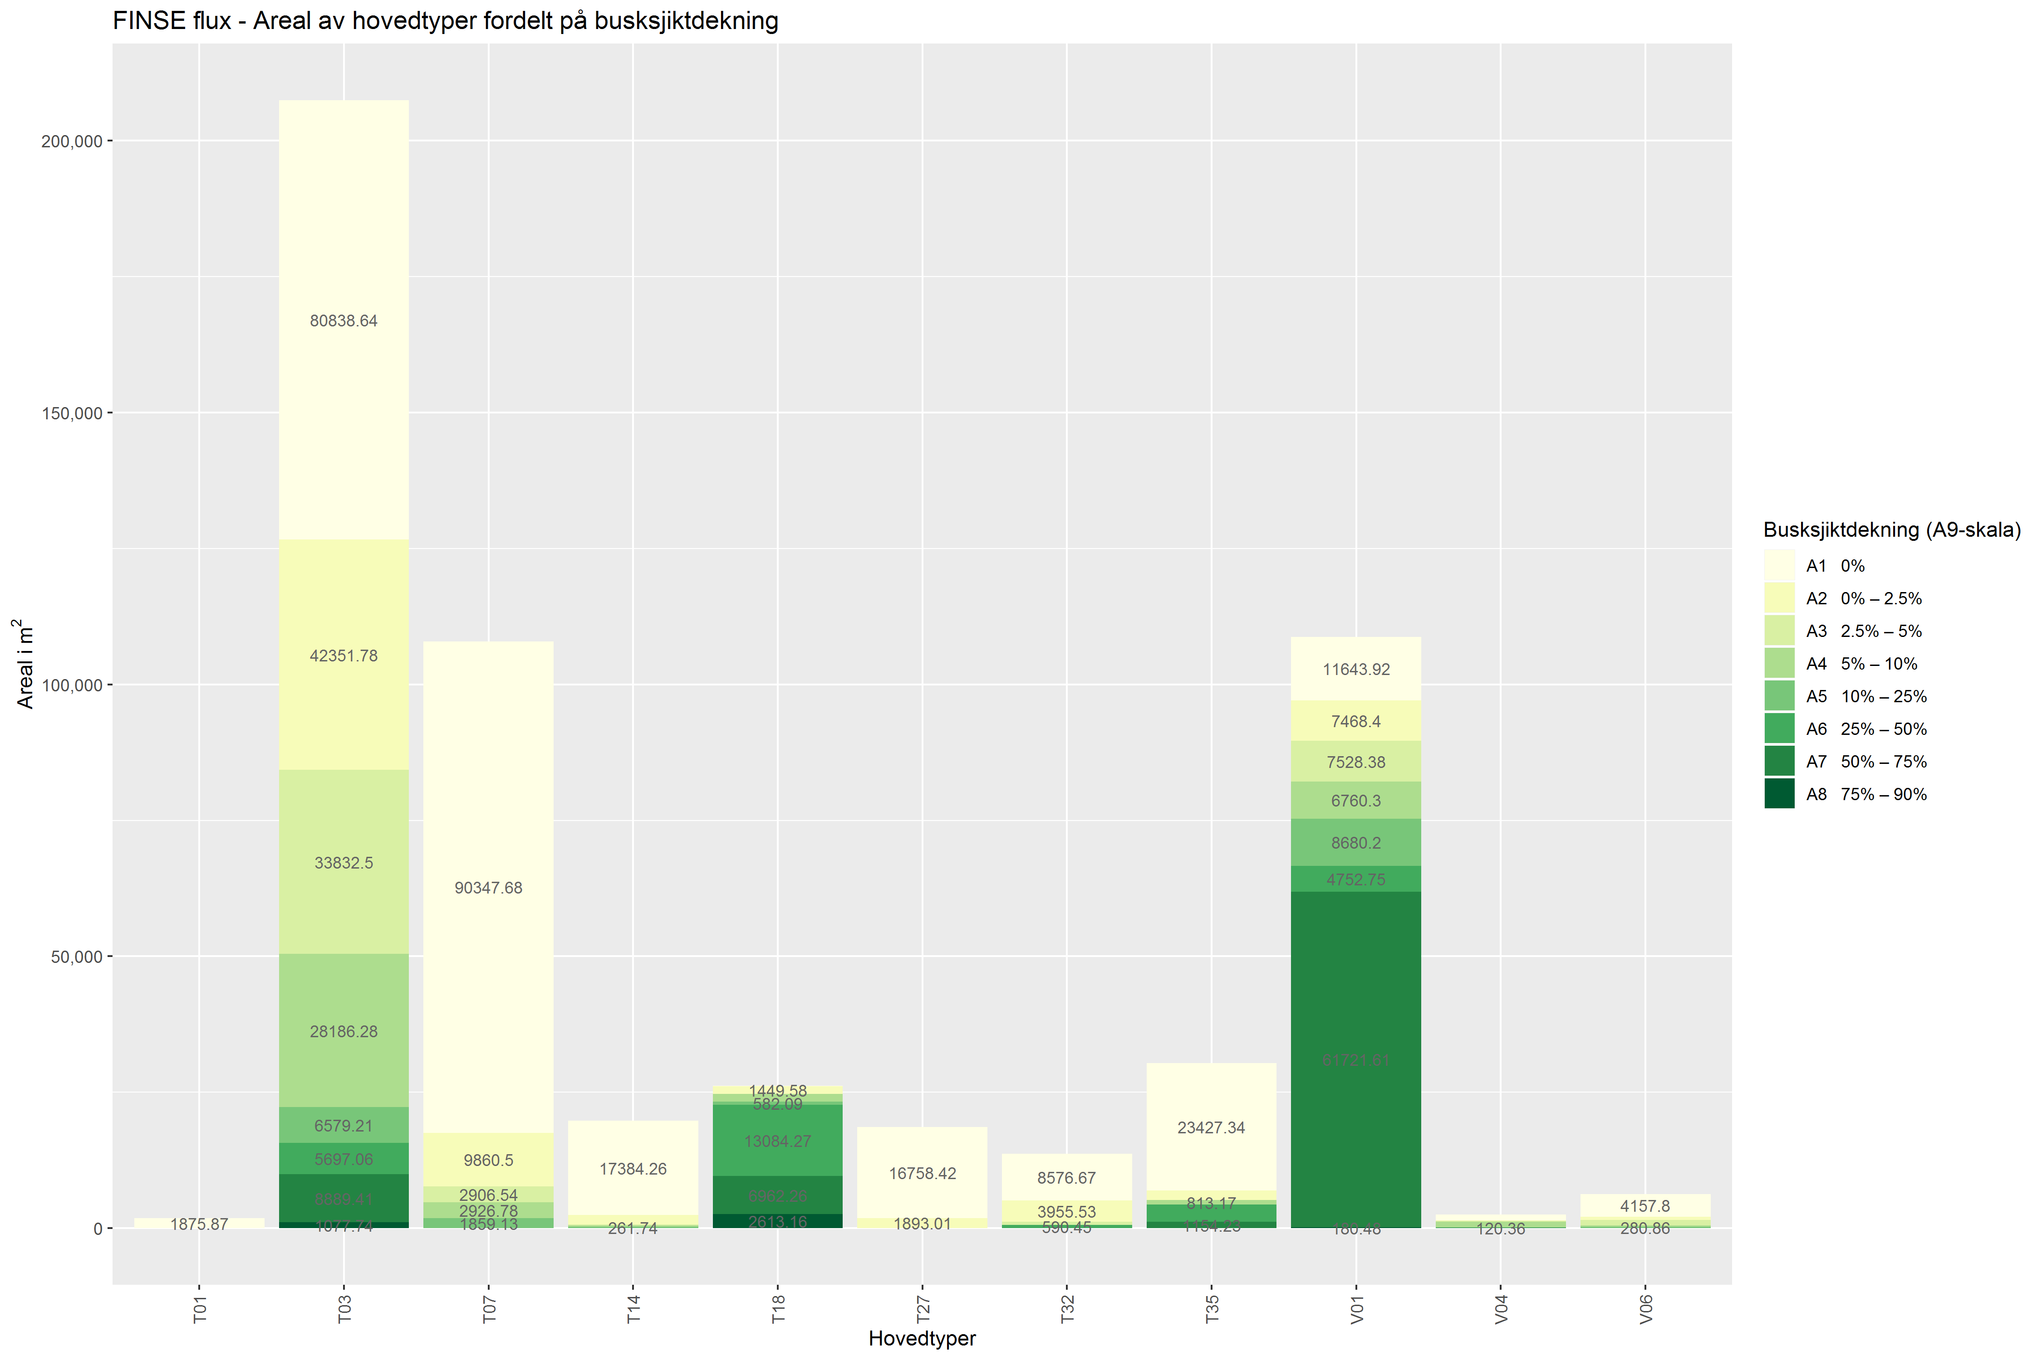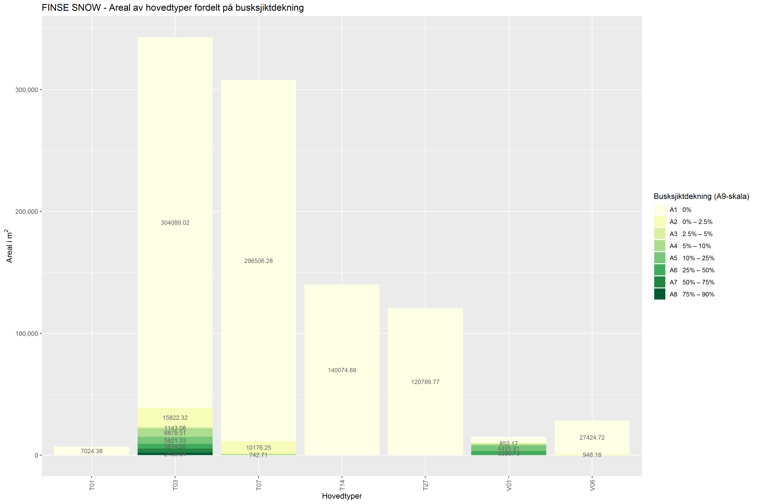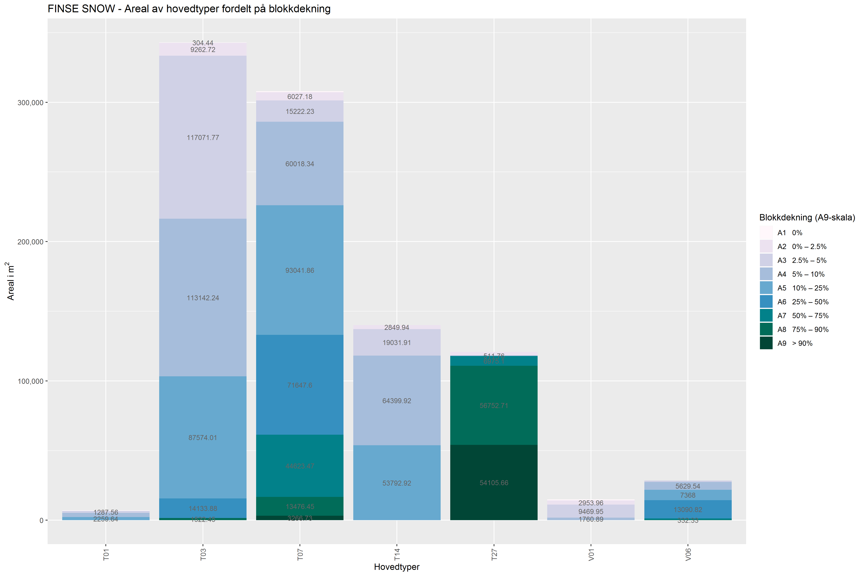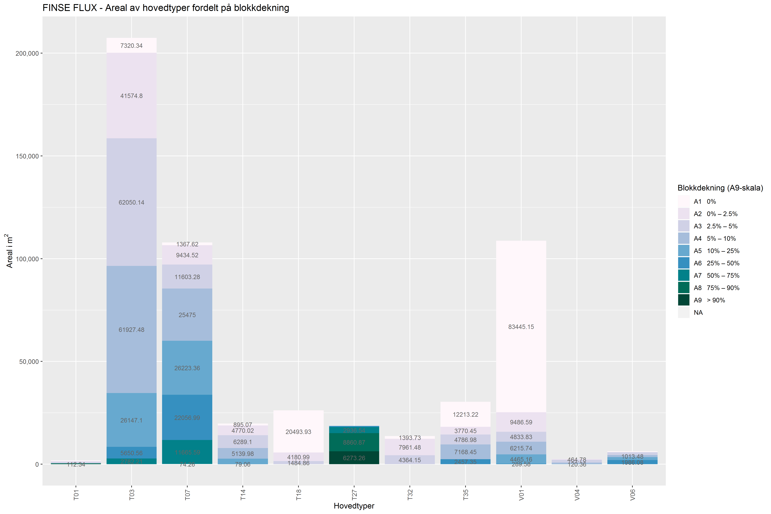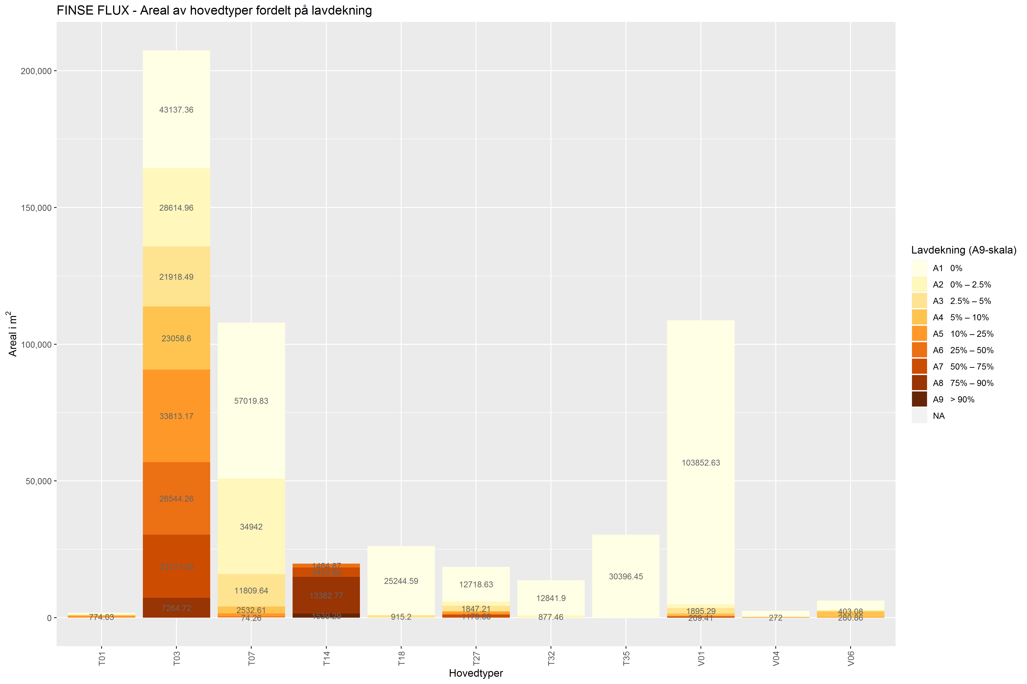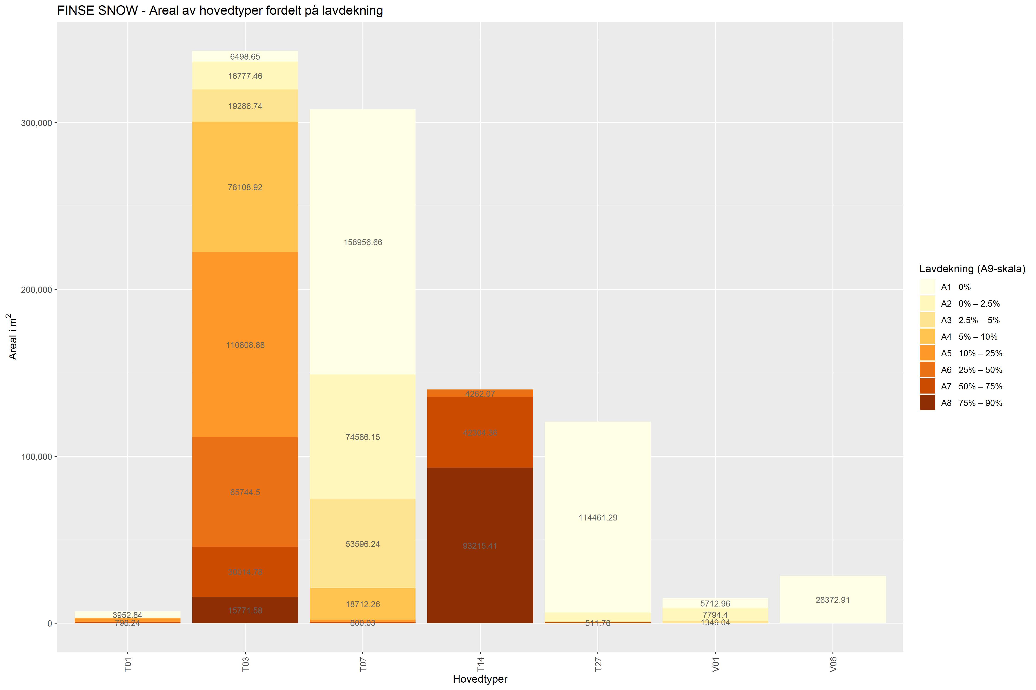

# Referanser

Askvik, H. (2008): *Berggrunnskart Hardangerjøkulen 14162, 1:50000.* Norges Geologisk Undersøkelse, Trondheim.

Bratli, H., Halvorsen, R., Bryn, A., Arnesen, G., Bendiksen, E., Jordal, J.B., Svalheim, E.J., Vandvik, V., Velle, L.G., Øien, D.-I & Aarrestad, P.A.. (2019): *Beskrivelse av kartleggingsenheter i målestokk 1:5000 etter NiN (2.2.0).* Utgave 1, kartleggingsveileder 4. Artsdatabanken, Trondheim.

Bryn, A. & Ullerud, H.A. (2018): *Feltveileder for kartlegging av terrestrisk naturvariasjon etter NiN (2.2.0) – tilpasset målestokk 1:5000 og 1:20 000.* Artsdatabanken, Trondheim.

Bryn, A., Halvorsen, R. & Ullerud, H.A. (2018): *Hovedveileder for kartlegging av terrestrisk naturvariasjon etter NiN (2.2.0).* Artsdatabanken, Trondheim.

Dahl, E. (1984): *En oversikt over plantesamfunn på Finse.* Rapporter fra Høyfjellsøkologisk forskningsstasjon, Finse, 1: 1-30.

Dahl, E. (1986): *A survey of the plant communities at Finse, Hardangervidda, Norway.* Rapporter fra Høyfjellsøkologisk forskningsstasjon, Finse 1: 1-37.

Eriksen, E.L., Ullerud, H.A., Halvorsen, R., Aune, S., Bratli, H., Horvath, P., Volden, I.K., Wollan, A.K. & Bryn, A. (2018): Point of view: error estimation in field assignment of land cover types. *Phytocoenologia – International Journal for Vegetation Survey and Classification* 49(2): 135-148.

Haga, H.E.E.S., Bryn, A., Ullerud, H.A. & Nilsen, A.B. (2018): Opplæring av nye feltkartleggere: ABC-metoden. *Kart & Plan* 78(4): 377-382.

Halvorsen, R., Bendiksen, E., Bratli, H., Moen, A., Norderhaug, A. & Øien, D.-I. (2016): NiN natursystem versjon 2.1.1. Artstabeller og annen tilrettelagt dokumentasjon for variasjonen langs viktige LKM. Artsdatabanken, Trondheim.

Halvorsen, R. & Bratli, H. (2018): Veileder for beskrivelsessystemet i kartlegging av terrestrisk naturvariasjon etter NiN (2.2.0) – tilpasset målestokk 1:5 000 og 1:20 000. Artsdatabanken, Trondheim.

Halvorsen, R., Bryn, A. & Erikstad, L. (2016): *NiNs systemkjerne – teori, prinsipper og inndelingskriterier.* Natur i Norge, Artikkel 1 (versjon 2.1.0). Artsdatabanken, Trondheim.

Halvorsen, R., Skarpaas, O., Bryn, A., Bratli, H., Erikstad, L., Simensen, T. & Eriksen, E.L. (2020): Towards a systematics of ecodiversity: the EcoSyst framework. *Global Ecology and Biogeography*. <https://doi.org/10.1111/geb.13164>

Horvath, P., Nilsen, A.-B. & Bryn, A. (2019): *Oppsett og tilrettelegging av QGIS for NiN naturtypekartlegging.* NHM-Rapport nr. 83. Naturhistorisk museum, Universitetet i Oslo.

Jakobsen, S.B. (2020): *Species distribution along the ridge-snowbed gradient at Finse, Southern Norway.* Masteroppgave i Biofag, Universitetet i Oslo.

Krygier, J. & Wood, D. (2011): *Making maps. A visual guide to map design for GIS.* Second edition. Guilford Publications, New York.

Landa, M. (2020): *Small rodent winter habitats in an alpine area, Finse, Norway.* Masteroppgave i Biofag, Universitetet i Oslo.

Lussana, C., Saloranta, T., Skaugen, T., Magnusson, J., Tveito, O.E. & Andersen, J. (2018): seNorge2 daily precipitation, an observational gridded dataset over Norway from 1957 to the present day. *Earth. Syst Sci Data* 10: 235-249.

Lussana, C., Tveito, O.E. & Uboldi, F. (2016): *seNorge v2.0: an observational gridded dataset of temperature for Norway.* MET report 14-2016. Norwegian Meteorological Institute, Oslo.

Nilsen, S. (2008): Kartografien. I Grinderud, K., Rasmussen, H., Nilsen, S., Lillethun, A., Holten, A. & Sanderud, Ø. (red). *GIS. Geografiens språk i vår tidsalder*, side 150-179.Tapir Akademisk Forlag, Trondheim.

Ramtvedt; E.N. (2018): *Predicting net surface radiation for Alpine surface types using linear models and Artificial Neural Networks.* Masteroppgave i Geofag, Universitetet i Oslo.

Schumacher, T. & Østbye, E. (red) (2013): *Kompendium i høyfjellsøkologi.* 3. opplag Skolelaboratoriet for biologi, Universitetet i Oslo.

Simensen, T., Horvath, P., Vollering, J., Erikstad, L., Halvorsen, R. & Bryn, A. (2020): Composite landscape predictors improve distribution models of ecosystem types. *Diversity and Distributions* 26(8): 928-943.

Ullerud, H.A., Bryn, A., Halvorsen, R. & Hemsing, L.Ø. (2018): Consistency of land cover mapping; influence of fieldworkers, spatial scale and classification system. *Applied Vegetation Science* 21(2): 278-288.

Vatne, A. (2018): *Towards continuous estimates of evapotranspiration in Alpine Norway. The establishment of an Eddy Covariance system at Finse.* Masteroppgave i Geofag, Universitetet I Oslo.

Østbye, E. & Mysterud, I. (1982): *Høyfjellsøkologi. En innføring til kursbruk.* Høyfjellsøkologisk forskningsstasjon, Finse. Universitetene i Bergen og Oslo.

1. Vanntett og støtsikkert nettbrett med GPS tilpasset bruk i felt.